CENTRO UNIVERSITÁRIO FEEVALE

anderson de fraga

aplicação de tecnologia móvel na gerência de setores comerciais

Novo Hamburgo, 18 de Novembro de 2008.
anderson de fraga

aplicação de tecnologia móvel na gerência de setores comerciais

Centro Universitário Feevale
Instituto de Ciências Exatas e Tecnológicas
Curso de Ciência da Computação
Trabalho de Conclusão de Curso

Professor Orientador: Ricardo Ferreira de Oliveira

Novo Hamburgo, 18 de Novembro de 2008.

agradecimentos
Tenho por necessidade agradecer a todos que participaram do meu crescimento intelectual e emocional como cidadão tornando possível a realização desta etapa que aqui concluo.
Gostaria de agradecer a meu orientador que de maneira presente e participativa teve fundamental contribuição no desenvolvimento desse projeto. E como não podia deixar de ser, agradecer a meus pais Solano e Marli, pilares fortes e concretos na base da minha educação e formação do meu caráter. Além dos demais familiares que sempre de maneira incondicional forneceram apoio emocional, Como minha Irmã Andressa e Avós Augusta e Lucia.
Por fim, deixo aqui meu mais singelo agradecimento a quem deu sentido a minha vida, fonte da força que me fez chegar aqui, a razão do meu existir, enfim meu amor Marina.

Resumo
A tecnologia, nos dias atuais, é algo normal e intrínseco ao homem. Os dispositivos móveis são uma das novas tecnologias disponíveis e estão ocupando espaços cada vez maiores no dia a dia. Os celulares, PalmTops, HandHelds, SmartPhones entre outros, já entraram no cotidiano doméstico e há muito já se tornaram um meio de comunicação e transferência de dados. Baseado nesta realidade, novos requisitos têm surgido. Entre estes, a sincronização ágil entre a empresa e o representante, demandando um software que interligue as pendências do setor comercial de uma empresa aos seus funcionários do setor, ou seja, os representantes. Através da tecnologia de comunicação móvel estes podem receber informações sobre clientes, bem como resolver e dar retorno sobre pendências ou ações a serem tomadas com os mesmos de maneira on-line, poupando tempo da empresa e agilizando, assim, a resposta ao cliente, aumentando sua satisfação. O objetivo final deste trabalho é a construção de um sistema de atendimento comercial que possibilite a rápida atualização de dados entre o representante e a empresa.

Palavras-chave: J2ME; Sistema de gestão comercial; Grupos de interesse; Gestores de setor comercial; Dispositivos móveis.

Abstract
The technology, nowadays, is normal and intrinsic to human. Mobile devices are one of the new technologies available today and are increasingly occupying space in our day to day. The phones, palmtops, handhelds, smart phones, among others, have entered the home and daily life and has long serve not only to communicate but also to transfer data. Based on this fact, new requirements have emerged. Among these, synchronization between the agile enterprise and representative, demanding software to link the commercial sector of a company to its employees in the front line sector, namely the representatives. Through the technology of mobile communication they may receive information about customers and resolve disputes and give feedback on or actions to be taken with them the way online, saving the company time and thus speed the response to the customer, increasing their satisfaction. The goal of this work is the construction of a commercial service which allows the rapid updating of data between the representative and the company.
.
Keywords: J2ME; management system business, interest groups, executives of Business; Mobile Devices.

Lista de Figuras
Figura 2.1 – Celulares com Java disponível 36
Figura 2.2 - PDAS com sistema operacional Palm OS 37
Figura 2.3 - PDAS Windows CE 37
Figura 2.4 – PDAS com Linux 37
Figura 3.1 – Diagrama de Classes do Sistema Desktop. 46
Figura 3.2 – Caso de Uso de registro de novas pendências. 47
Figura 3.3 – Caso de Uso de registro de Andamento de Pendências. 49
Figura 3.4 – Diagrama de Seqüência para registro de novas pendências. 50
Figura 3.5 – Diagrama de Classes para Aplicação do modulo móvel. 52
Figura 3.6 – Diagrama de Seqüência para efetuar login no módulo móvel. 53
Figura 3.7 – Caso de uso para criação de pendência no módulo móvel. 54
Figura 3.8 – Caso de uso para vincular pessoas a uma pendência no módulo móvel 55
Figura 3.9 – Caso de uso responder uma pendência no módulo móvel 56
Figura 4.1 – Tela Principal do Sistema SiComercial. 59
Figura 4.2 – Tela do Menu Ajuda, Tela Sobre o Sistema. 60
Figura 4.3 – Aparência Motif. 61
Figura 4.4 – Aparência Metal. 61
Figura 4.5 – Aparência Windows. 62
Figura 4.6 – Menu básico de Cadastros. 62
Figura 4.7 – Busca de Registro. 63
Figura 4.8 – Cadastro de Cliente. 64
Figura 4.9 – Cadastro de Estado. 65
Figura 4.10 – Cadastro de País. 65
Figura 4.11 – Cadastro de Pessoas. 66
Figura 4.12 – Cadastro de Produto. 67
Figura 4.13 – Cadastro de Processo. 68
Figura 4.14 – Cadastro de Serviço. 69
Figura 4.15 – Registro de Pendência. 70
Figura 4.16 – Registro de Andamento da Pendência. 72
Figura 5.1 – Tela de login módulo móvel. 76
Figura 5.2 – Menu do módulo móvel. 78
Figura 5.3 - Tela de seleção de pendência a ser respondida. 79
Figura 5.4 – Responder Pendência no módulo móvel. 80
Figura 5.5 – Vincular pessoa a pendência no módulo móvel. 82
Figura 5.6 – Registro de pendência. 83

Lista de Abreviaturas e Siglas
*7 | Start Seven
3DES | Triple DES
ANATEL | Agência Nacional de Telecomunicações
API | Interfaces para Programação de Aplicações
CDC | Connected Device Configuration
CDMA | Code Division Multiple Acess
CLDC | Connected Limited Device
CVM | Camada Virtual Machine
DEPT | Conférence Européene dês Administrations des Postes et Télécommunications
EJBs | Enterprise Java Beans
FOMA | Freedom of Mobile Multimedia Acess
FTP | File Transfer Protocol
GPRS | General Packet Radio Service
GSM | Group Spéciale Móbile
GPS | Global Positioning Sistem
HTTP | Hyper Text Transfer Protocol
J2EE | Java 2 Enterprise Edition
J2ME | Java 2 Micro Edition
J2SE | Java 2 Standart Edition
JAR | Java Archive
JCA | Java Connector Architecture
JCP | Java Communit Process
JDBC | Java Database Connectivity
JDK | Java Development Kit
JPA | Java Persistence API
JRE | Java Runtime Environment
JSP | Java Server Page
JTA | Java Transaction API
JVM | Java Virtual Machine
MIDP | Móbile Information Device Profile
PDA | Assistente Pessoal Digital
PDAP | Perfil Assistente Pessoal Digital
POSE | PalmOS Emulator
RMI | Remote Metod Invocation
SSL | Secure Sockets Layer
TDMA | Time Division Multiple Acess
VM | Virtual Machine
W-CDMA | Wideband – Code Division Multiple Acess

Sumário
Introdução 13
1 Java 16
1.1 A linguagem Java 16
1.2 Histórico Java 16
1.3 Características da Linguagem 18
1.3.1 Linguagem simples 18
1.3.2 Linguagem orientada a objeto 18
1.3.3 A Linguagem permite Processamento distribuído 18
1.3.4 Multithreading 18
1.3.5 Exceções 19
1.3.6 Garbage Colletor 19
1.3.7 Independência de plataforma ou máquina 20
1.4 JVM ou Máquina Virtual Java 20
1.5 Plataformas Java. 21
1.5.1 Java SE 21
1.5.2 Java EE 21
1.5.3 Java ME 22
1.6 J2me ..............................................................................................................................23
1.6.1 Plataforma J2ME 23
1.6.2 CLDC 24
1.6.3 CDC 24
1.6.4 Perfis 24
1.6.4.1 MIDP 25
1.6.4.2 PDAP 26
1.6.4.3 Perfil de Fundação 26
1.6.4.4 Perfis Pessoais e Bases Pessoais 26
1.6.4.5 RMI 26
1.6.5 Máquinas Virtuais 26
1.6.5.1 KVM 27
1.6.5.2 CVM 27
2 Dispositivos móveis 28
2.1 Uma pequena introdução aos dispositivos móveis 28
2.2 Telefonia Celular 29
2.2.1 Tecnologias para Celular 30
2.2.1.1 Tecnologia GSM 31
2.2.1.2 Tecnologia TDMA 32
2.2.1.3 Tecnologia CDMA 32
2.3 Sistemas Operacionais 33
2.3.1 Symbian 33
2.3.2 Windows CE e Pocket PC 34
2.3.3 Palm OS 34
2.3.4 Mobile Linux e BlackBerry 34
2.4 Suportabilidade Java em dispositivos Móveis 35
2.4.1 Smart Phones 36
2.4.2 A Nova Geração de PDAs 36
2.5 Utilidades e Aplicações 37
2.6 Segurança nas Transações em Rede 38
3 SIAGENDA – O SISTEMA DE ACOMPANHAMENTO COMERCIAL 39
3.1 Tecnologia de desenvolvimento 39
3.2 Funcionalidade 39
3.3 Principais deficiências 40
3.3.1 Sincronia de Dados 41
3.3.2 Organização e acesso dos dados 41
3.4 Proposta de Desenvolvimento 42
3.4.1 Viabilidade do Projeto 42
3.4.1.1 Estrutura Física 42
3.4.1.2 Custo de Desenvolvimento 42
3.4.2 Análise de Requisitos 43
3.4.2.1 Cadastros 43
3.4.2.2 Registro de pendências 44
3.4.2.3 Relatórios e estatísticas 44
3.4.3 Modelagem 44
3.4.3.1 Casos de Uso 46
3.4.3.2 Diagrama de Seqüência 49
3.4.3.3 Diagrama de Classes do Módulo Móvel 50
3.4.3.4 Diagrama de seqüência do Módulo Móvel 53
3.4.3.5 Casos de Uso do Módulo Móvel 53
4 SI COMERCIAL – Módulo Desktop 58
4.1 Ajuda 60
4.2 Aparência 60
4.3 Cadastros 62
4.3.1 Cadastro de Cliente 63
4.3.2 Cadastro de Estado e Pais 64
4.3.3 Cadastro de Pessoa 65
4.3.4 Cadastro de Produto 66
4.3.5 Cadastro de Processo 67
4.3.6 Cadastro de Serviço 68
4.4 Registros 69
4.4.1 Registro de pendência 69
4.4.2 Andamento da pendência 71
5 SI COMERCIAL – Módulo MÓVEL 73
5.1 Desenvolvimento do módulo móvel e comunicação 73
5.1.1 Estrutura de mensagem 73
5.1.2 Servlet 74
5.1.3 Midlet 75
5.2 Tela de conexão 75
5.3 Tela de Menu 76
5.4 Tela de Resposta de Pendência 78
5.5 Incluir pessoas na pendência 81
5.6 Registro de Pendência 82
CONCLUSÃO 84
Referências Bibliográficas 86

Introdução
Este trabalho tem por objetivo desenvolver um software para substituir o sistema Siagenda, que hoje é utilizado na gerência do setor comercial da empresa BoxFlex Componentes para calçados. Este sistema atualmente em uso não atende mais diversas das necessidades do setor, sendo considerado, em muitos aspectos, obsoleto e incapaz de satisfazer adequadamente o setor e a sua gerência.
O sistema proposto nesse projeto visa auxiliar a gerencia do setor comercial colaborando na organização e exibição dos dados coletados. Entre suas características, pretende-se que os dados sejam coletados de maneira mais ágil e ordenada, facilitando a coleta estatística de informações e auxiliando na tomada de decisão.
A aplicação desenvolvida pretende sanar deficiências do sistema atual no que tange a sincronização de dados com representantes que tem suas praças de atendimento muito distantes da central de trabalho. Para tanto, o projeto traz como objetivo desenvolver um software que seja executado em dispositivos móveis auxiliando no uso do sistema central do projeto.
O software proposto irá gerar pendências para os representantes, fazendo com que os mesmos recebam mensagens informando que eles foram vinculados a alguma atividade do sistema. Concomitantemente a isso os representantes poderão dentro de seus dispositivos móveis responder e utilizar o sistema via comunicação celular.
Esta proposta de desenvolvimento pretende mostrar que é possível agilizar as respostas aos clientes e favorecer a rapidez no atendimento aos mesmos gerando, assim, uma maior satisfação entre eles e a empresa.
Além de agilidade o sistema pretende demonstrar a sua organização na coleta de dados, facilitando a análise estatística e gerencial dos atendimentos realizados. Deva permitir aos tomadores de decisão contar com uma ferramenta que mostre especificamente os pontos necessários onde o mercado menos se adapta ao atendimento prestado, bem como os produtos que necessitam de maior auxílio aos clientes ou tem maior problemática frente a eles. Tais dados possibilitam que o setor comercial tenha mais eficiência e eficácia frente aos problemas encontrados pelos clientes da empresa.
Este trabalho tem por incentivo direto a necessidade de melhora do atual sistema de controle comercial criando, assim, uma ligação direta entre o funcionário do setor e o representante.
No atual sistema utilizado o setor comercial sofre frequentemente com um atraso de informações baseado na distância física em que os representantes se encontram da empresa. Muitos deles têm praças distantes onde não existem empresas especializadas em fornecer conexão à internet. Logo, se torna impossível, preencher suas pendências com clientes no sistema hoje em uso.
Além disso, as informações não são salvas de maneira ordenada, dificultando uma análise mais detalhada do sistema. Ou seja, a gerência do setor comercial não sabe quantos atendimentos foram feitos a determinado produto, serviço, ou quanto desses atendimentos foram pra explicar o funcionamento de um determinado processo. Tendo essas informações ordenadas se torna mais fácil entender as reais necessidades do cliente agindo diretamente seu problema, tornando o atendimento mais específico e eficaz.
Nessa implementação, um módulo desktop deve ser criado para que crie pendências para seus representantes e controle suas ações, além de um módulo móvel no qual os mesmos respondam a essas pendências via dispositivos móveis, mantendo atualizadas as informações do sistema desktop de onde a gerência comercial poderá extrair consultas analíticas de atendimento, podendo estabelecer caminhos de aprimoramento no atendimento a seus clientes.
O primeiro capítulo deste trabalho traz uma demonstração da linguagem a ser usada na construção do aplicativo desktop e móvel, o Java. Neste capíitulo se encontra um pequeno histórico da linguagem além de suas características e peculiaridades, exibindo o conhecimento necessário para que se possa desenvolver um software utilizando-a. Além disto este capítulo do trabalho exibe de maneira detalhada as características principais da linguagem J2ME utilizada na construção do aplicativo móvel do projeto.
Visando ilustrar a realidade dos dispositivos móveis, no capítulo dois desse trabalho, se exibe um estudo sobre a conectividade dos aparelhos celulares e sua evolução até os atuais aparelhos com inteligência e capacidade de execução de aplicativos além de sistemas operacionais.
Em seqüencia, no capítulo três, é descrito o sistema atual, denominado SiAgenda. A funcionalidade deste sistema, ao qual o projeto atual visa substituir, é explanada, sendo relatados os problemas funcionais identificados e todos os pontos que podem ou devem ser alterados no novo sistema.
Ainda no capítulo três do presente trabalho, é exibida a proposta de desenvolvimento, onde é feito um estudo da viabilidade do projeto, sua estrutura física, além de se analisar custos e fazer a analise de requisitos para que o software possa ser desenvolvido.
Dedica-se o capítulo quatro a descrever o módulo desktop do sistema. É descrita a sua interface, as telas do software, além da descrição detalhada das funcionalidades do software gerador de pendências. O capítulo cinco expande a descrição do capítulo seis, onde se faz uma descrição das características e funcionalidades do software desenvolvido no que tange ao módulo móvel.
Finalizando este trabalho, é descrito por fim as considerações finais e as referências bibliográficas pesquisadas para o desenvolvimento deste trabalho.

Java
Neste capítulo serão descritas as principais características da linguagem Java, seu histórico, aplicação e plataformas.

A linguagem Java
James Gosling, comandando uma equipe de programadores da empresa Sun Microsystem, desenvolveu em meados dos anos 90 uma linguagem de programação orientada a objeto. Esta linguagem tinha por característica compilar seus fontes em “bytecode” que pode ser executado por uma máquina virtual especifica para cada sistema operacional. Tornando os sistemas desenvolvidos nessa linguagem multiplataforma, diferentemente das linguagens convencionais que tem seus fontes compilados em código nativo rodando apenas no sistema operacional para o qual são criados (MANZANO, 2006).

Histórico Java
A empresa responsável pela criação da linguagem Java foi a Sun Microsystems, ela iniciou no ano de 1991 o Green Project, considerado o ponto inicial da linguagem Java (DEITEL,2001).
O projeto era comandado por James Gosling, Patrick Naughton e Mike Sheridan. No principio o projeto não visava o desenvolvimento de uma nova linguagem e sim planejar o próximo passo da evolução digital. Eles acreditavam que o grande acontecimento do futuro seria a interligação dos computadores em eletrodomésticos e eletroeletrônicos. Pensando nisso tentaram antecipar essa tendência e acabaram construindo as bases da linguagem que se conhece por Java.
O primeiro protótipo criado desse projeto foi o StartSeven (*7), desenvolvido no ano de 1992. Esse protótipo de controle remoto, tinha uma tela com uma interface gráfica touchscreen, na qual era possivel controlar diversos dispositivos e aplicações, Além de ter um guia virtual que auxiliava na utilização do equipamento o DUKE, que hoje é um mascote mundialmente conhecido dos programadores Java. Para continuar o desenvolvimento e a evolução do *7 James Gosling definiu uma linguagem de programação para seu protótipo, batizando-a de OAK, ou seja, em português carvalho, por causa do carvalho que ele enchergava de sua janela (MANZANO, 2006).
O mercado ainda não estava preparado para uma idéia tão a frente de seu tempo como o *7 , na época as televisões não tinham esses serviços digitais como hoje, aonde o usuário pode selecionar e comprar filmes para assistir, programar e agendar a programação da TV, em outras palavras interagir com sua televisão. A idéia do protótipo era avançada demais para seu tempo e as TV a cabo da época não podiam viabilizar esse coméricio. Uma tentativa frustrada foi a criação do MovieWood mas o video por demanda ainda era uma idéia avançada demais para as televisões e também acabou não sendo viavel a utilização desse projeto.
Perpendicularmente a essa inviabilidade em pouco tempo veio a revolução da internet. Trazendo pronto toda essa imensa rede que eles estavam tentando vender as Empresas de Tv a Cabo. Poupando esses futuros compradores de investir altas cifras em infra estrutura. Tendo em vista esta oportunidade, James Gosling foi incumbido de converter o OAK para a internet, e em janeiro de 1995 rebatizou essa linguagem para Java, homenageando às centenas de xícaras de café originário da ilha de Java que haviam sido ingeridos em uma cafeteria local (DEITEL,2001) (MANZANO, 2006).
A criação do Java tinha o objetivo de rodar em dispositivos heterogêneos como as redes da internet. O que tornava possível disponibilizar instantaneamente na internet, softwares que rodaresem dentro de Browsers nos Applets Java.
Com a ampla disseminação da linguagem, grandes empresas de tecnologia como a IBM se voltaram para esse mercado novo que abria as portas, disponibilizando suporte a linguagem. Mas o Lançamento oficial da linguagem ocorreu em 23 maio de 1995, na SunWorld Expo 95 com a versão Java Development Kit (JDK) 1.0 alpha, sendo consumida pelo mercado em velocidade recorde. E hoje é uma das linguagens mais usadas no mercado, tornando-se popular também por poder ser executada em browsers, celulares, sistemas operacionais diversos e até MainFrames (DEITEL,2001).

Características da Linguagem

Linguagem simples
O Java mantém uma semelhança considerável em relação ao C++. Não contém algumas de suas características consideradas danosas pela equipe de desenvolvimento do Java, como não possuir sobrecargas de operadores, unions, structs, herança múltipla, diretivas de pré-processamento, aritmética de ponteiros. Além disso, a linguagem se encarrega de gerenciar a memória que é alocada dinamicamente usando algoritmos como o Garbage Collector, visando liberar espaços na memória que estão obsoletos ou que não são mais utilizados. (ALUR, 2002)

Linguagem orientada a objeto
As facilidades da orientação a objeto da linguagem Java são essencialmente as mesmas da linguagem C++, que por sua vez foram baseadas na linguagem dos anos 80 chamada Smalltalk. Permite a criação de propriedades e métodos encapsulados em um tipo abstrato de dados denominado classe. A classe é mais poderosa que um simples tipo abstrato de dados uma vez que implementa herança, interface, polimorfismo e sobrescrita de métodos. Os métodos por sua vez podem ser sobrecarregados. A linguagem Java também suporta a troce de mensagens entre objetos através de métodos (MANZANO, 2006), (ALUR, 2002).

A Linguagem permite Processamento distribuído
A linguagem Java suporta aplicações cliente servidor, bem como, trabalha com os protocolos mais comuns da internet, tais qual (HTTP (Hyper Text Transfer Protocol), FTP (File Transfer Protocol), Telnet) entre outros como o Socket, ou seja, chamada de funções de acesso remoto (JEPSON, 1997), (JAVA, 2008).

Multithreading
Segundo Deitel (2001), thread é um fluxo de execução do programa que tem acesso ao processador e ser iniciado ou colocado em espera sleep de acordo com sua prioridade.
Segundo Kruglinski (1997), em muitas plataformas de computadores, os programas C e C++ podem executar multithreading usando bibliotecas de código de Interfaces para Programação de Aplicações (API) específicas para o sistema.
Os sistemas operacionais, hoje do mercado, têm em sua imensa maioria, tal qual Linux, Unix e Windows, suporte para operações multitarefa. O Java tem autonomia em sua linguagem para gerar sistemas multitarefa, ou seja, um programa Java pode conter uma linha de execução que utilize o processamento do computador, e ao mesmo tempo manter uma interface de comunicação com o usuário que utilize periféricos de I/O como o teclado, por exemplo. Essas linhas de execução são chamadas de THREAD (GOSLING, 1996).
A linguagem Java possui uma classe de objetos, denominada thread, que possui métodos implementados para suportar todos os estados de execução de uma thread, bem como permitir o controle eficiente dos processos de sincronização e temporização (MORRISON, 1998).

Exceções
Segundo Manzano (2006), buscando evitar erros comuns em outras linguagens o Java através de sua máquina virtual faz uma analise em tempo de execução de seus programas, visando encontrar erros de na abertura de arquivos, acesso a memória entre outros problemas que podem ocasionar em falhas na hora de executar o programa, em outras linguagens é provável que esses erros gerem uma parada brusca no sistema, porém em programas Java apenas geram exceções. Tornando os aplicativos Java mais seguros.

Garbage Colletor
Diferentemente de outras linguagens o Java não exige que seus programadores gerenciem a memória via código de programação. Em algumas linguagens é necessário que o programador controle, através do código de programação, os endereços de memórias alocados. Tais linguagens não limpam a memória obsoleta ou sem uso pelo sistema de forma automática. No Java tal procedimento é desnecessário, pois ele mesmo já faz esse gerenciamento sem necessitar do controle do programador. Quando uma memória é alocada dinamicamente pela linguagem Java, um algoritmo chamado Garbage Colletor faz o gerenciamento dessa memória varrendo-a periodicamente, visando liberar os blocos dinamicamente alocados que estão em desuso pelo sistema. Essa ferramenta do Java evita erros tradicionais como avisos de falta de memória quando ainda existem blocos que poderiam ser utilizados, e referências mal direcionadas ou direcionadas para blocos inexistentes. (GOSLING, 1996).

Independência de plataforma ou máquina
Uma das características peculiares do Java é o fato da linguagem ser independente de plataforma. Necessitando apenas de sua máquina virtual instalada no dispositivo ou máquina que deseja rodar o aplicativo. Essa independência se deve ao fato do Java compilar seus códigos em bytecodes, que nada mais são que um código intermediário que pode ser executado em qualquer plataforma pelo intermédio de um processador virtual ou um interpretador de bytecodes Java Virtual Machine (JVM).

JVM ou Máquina Virtual Java
Quando um programa Java é compilado, diferentemente de outras linguagens ele não gera um código nativo de máquina e sim um código intermediário que pode ser interpretado conhecido por bytecode. Esse código intermediário necessita de interpretação, função desenvolvida pela Java Virtual Machine (JVM), ou seja, máquina virtual Java.
A JVM interpreta os bytecodes de acordo com a plataforma na qual está rodando, tornando possível que o mesmo código possa ser executado em qualquer plataforma. Logicamente essa interpretação leva tempo, dando a impressão que os sistemas desenvolvidos em Java são um pouco mais lentos que linguagens compiladas de forma nativa. Além do tempo de interpretação é necessário levar em consideração o carregamento da JVM. Em sistemas que rodam em servidores esse não chega a ser um problema tendo em vista que é carregado apenas uma vez, porém no caso de sistemas pessoais se torna um problema já que leva um tempo considerável para que o sistema abra depois de feita sua chamada. (MECENAS, 2005).
Visando solucionar esse problema na hora de carregar os sistemas desenvolvidos em Java, a Sun desenvolveu algoritmos como o HotSpot, que buscando otimizar o sistema da JVM, armazena dados que ficam disponíveis só na hora da execução do sistema, como número de usuário, memória disponível e processamento utilizado. O que permite que a JVM evolua seu desempenho. Hoje são facilmente encontrados sistemas corporativos de grandes empresas usando Java. Por serem acessados por um grande número de usuários esses softwares acabam tornando o Java mais rápido, pois cada vez mais o seu compilador dinâmico melhora.
Um ponto crítico do Java ainda são os formatos numéricos, que tem uma definição rígida de como podem funcionar, que não condizem com a implementação de pontos flutuantes na maioria dos processadores.
No quesito segurança, os programadores Java vêm desenvolvendo e utilizando tecnologias que criptografam seus bytecodes. Tal medida serve para alterar o formato padrão, que permite que após a compilação da aplicação, se possa facilmente elaborar engenharia reversa para que seu código fonte seja descoberto. (MECENAS, 2005).

Plataformas Java.

Java SE
A versão Java 2 Standart Edition (J2SE) é uma ferramenta de desenvolvimento Java que vem com todas as funcionalidades para se criar aplicações Java. Nesta versão não é possível criar aplicações corporativas. Para estas é necessário a versão J2EE. Entretanto a versão J2SE inclui a máquina virtual Java JVM, o compilador Java, ferramentas utilitárias para o desenvolvimento de sistemas além de todas as APIs do Java. (MECENAS, 2005).

Java EE
Voltado para desenvolvimento corporativo e possuindo diversas bibliotecas de acesso a banco de dados. A mais completa versão do Java é o Java 2 Enterprise Edition (J2EE), que tal qual o J2SE tem incluído em seu pacote todas as ferramentas de desenvolvimente da linguagem, e ao contrário da versão Standart suporta aplicações multicamadas e que necessitam de servidor para executar. A plataforma J2EE contém uma série de especificações, cada uma com funcionalidades distintas. Como:
- Java Database Connectivity (JDBC) – Voltada para conexão e acesso a bancos de dados.
- Servlets – Especificação utilizada para implementação de aplicações Web dinamicas. Os Servlets possuem uma API capaz de disponibilizar os recusos do servidor web de maneira acessivel ao programador.
- Java Server Pages (JSP) - Especificações do Servlet que permitem desenvolver com facilidade o conteúdo dinamico das aplicações Web.
- Java Transaction API (JTA) - API responsável por padronizar o tratamento de transações dentro de uma aplicação Java.
- Enterprise Java Beans (EJBs) – Especificação utilizada para desenvolver componentes de softwares.
- Java Connector Architecture (JCA) - API voltada a padronização de ligações a aplicações legadas.
- Java Persistence API (JPA) – API responsável por padronizar os acessos a bases de dados, utilizando mapeamento Objeto/Relacional dos Java Beans.

Java ME
O Java Micro Edition (J2ME) é uma versão do Java, destinada para o desenvolvimento de softwares para dispositivos de pequeno porte ou móveis. Essa versão de Java visa implementar aplicações para celulares, PDAs, Palmtops, e outros diversos dispositivos móveis e eletrônicos, incluindo até alguns eletrodomésticos como os controles remotos de algumas Tv´s Digitais, e GPS´s automotivos.
Java Micro Edition nada mais é que uma série de especificações que definem uma Máquina Virtual Java ou JVM mais simples. Ou seja, um conjunto de APIs Definidas pela Java Community Process (JCP), voltadas para dispositivos de pequeno porte, bem como ferramentas especificas para aparelhos com memória e poder de processamento menor que o de um computador normal. (KURNIAWAN, 2002).
Visando especificar as necessidades dos dispositivos de pequeno porte, a JCP definiu duas abordagens para sua arquitetura computacional. Uma delas foi a definição do ambiente de execução Java Run-Time Environment (JRE) e de um grupo de classes básicas que podem rodar em cada dispositivo, a esse grupo de classes se deu o nome de CORE. A essas duas definições se deu a alcunha de configurações ou configurations que são as definições da JVM do dispositivo de pequeno porte. Existem dois tipos de configurações, as do tipo Connected Device Configuration (CDC), que são para dispositivos com maior capacidade de processamento e memória. E as que são voltadas para dispositivos de menor capacidade computacional, denominadas Connected Limited Device (CLDC).
Outra abordagem interessante da JCP é a conhecida como Profile ou perfil, que se compõe de um conjunto de classes que permitem aos desenvolvedores criarem aplicações de acordo com as limitações dos dispositivos que estão sendo utilizados para executá-las. A esse conjunto de classes foi dado o nome de Móbile Information Device Profile (MIDP), que oferece componentes com interface, possibilidade de armazenamento de dados e até comunicação com rede. (KURNIAWAN, 2002).

J2me

Plataforma J2ME
Arquiteturas como o J2ME visando construir um ambiente Java completo dentro de dispositivos móveis, define configurações, perfis e pacotes opcionais. As combinações são otimizadas, para estabelecer um maior poder de processamento, melhor utilização da memória e capacitação de entrada e saída de acordo com a categoria de cada dispositivo. Resultando em uma plataforma Java comum, passível de incrementar cada tipo de dispositivo móvel, fornecendo assim uma experiência valiosa para o usuário (SUN, 2008).
Tendo em vista a suportabilidade de aplicações Java, as configurações necessitam de um conjunto básico de bibliotecas de classes, além de uma máquina virtual Java. Tais requisitos mínimos garantem as funcionalidades básicas de uma aplicação J2ME para uma gama de aparelhos que compartilhem características assemelhadas. Como base de memória e conectividade de rede (ALVES, 2003).
Hoje em dia existem duas configurações amplamente difundidas: Connected Limited Device Configuration (CLDC) e Conected Device Configuration (CDC).

CLDC
Connected Limited Device Configuration (CLDC), é uma configuração voltada para dispositivos com pouca capacidade de memória e com processadores de baixa velocidade. Um exemplo de dispositivos que utilizam a configuração CLDC são aqueles celulares e dispositivos móveis com 512Kb em média de memória disponíveis, além de processadores de 16 ou 32 bits. Tendo em vista essa configuração de baixo rendimento as implementações em Java são muito pouco desenvolvidas para esse tipo de configuração (JOHNSON, 2007).
Buscando melhorar o desempenho da máquina virtual Java a Sun lançou o CLDC HotSpot Implementation, este possui um novo motor de máquina virtual Java, o HotSpot, que tinha por objetivo esconder o baixo desempenho da máquina virtual java da configuração CLDC. Atualmente essa configuração é muito utilizada na implementação de APIS que antes faziam parte das camadas nativas do aparelho. (SUN, 2008).

CDC
Conected Device Configuration (CDC) ao contrário do CLDC, é voltado para dispositivos com maior capacidade de processamento, e maior quantidade de memória. Permitindo assim, que em tais configurações o ambiente Java seja mais completo e com maior capacidade de recursos. Em vista desses fatos o CDC é a configuração mais utilizada em Smart Phones, PDAS e celulares com maior poder de processamento e memória (JOHNSON, 2007).
A Referência de implementação CDC é formada por códigos fontes voltados para o sistema operacional de tempo real Wind River VxWorks e Linux. Este produto possui uma máquina virtual chamado de CVM, que possuí as mesmas características da maquina virtual do Java J2SE. Em contra partida não possui a tecnologia Hotspot encontrada na Máquina Virtual do Java J2SE versão 1.3.(MUCHOW, 2004).

Perfis
Um perfil tem a função de completar as configurações, incluindo nas mesmas, classes que contém características diferentes em cada tipo de dispositivo ou equipamento. Todas as configurações J2ME possuem no mínimo um perfil associado, podendo ter até mais de um, alguns dos quais podem descrever outros perfis (WHITE, 2002).
Tendo por objetivo manter um ambiente de execução completo voltado para as categorias específicas de dispositivos, configurações como CLDC e CDC podem ser combinadas com grupos de APIs, ou Perfis. Estas definem a interface com o usuário e o modelo de ciclo de vida da aplicação, além de acessos específicos de propriedades do dispositivo (WHITE, 2002).
Baseado nos dados descritos, o perfil é uma camada superior a camada de configuração que oferece APIs para uma classe determinada de aparelhos. Cada combinação de configuração e perfil será individualmente apropriada para uma máquina virtual Java específica (SUN, 2008).

MIDP
O Perfil de dispositivo de informação móvel (MIDP) inclui placa de rede, componentes de interface de usuário, além de armazenamento local para CLDC. O MIDP foi projetado para displays limitados e para facilidades de armazenamento em telefones móveis, gerando assim uma interface de usuário basicamente simples, além de uma comunicação de rede baseada em HTTP 1.1. Este perfil forma a base para a comunicação Wireless Java, sendo o único perfil disponível para aparelhos de mão Handhelds PalmOSbased (DAMASCENO, 1996).
O MIDP oferece ao usuário uma boa experiência com aplicações de rede, possibilitando ser feito downloads de um programa através de um servidor Web aonde o usuário seleciona o software a ser copiado e o dispositivo verifica sua portabilidade no dispositivo e realiza a cópia (WHITE, 2002), (DAMASCENO, 1996).
Para oferecer uma interface mais intuitiva ao usuário, as classes e os componentes Java no ambiente MIDP são otimizados. No caso dos PDAs o teclado do computador é emulado.
MIDP contém uma série de APIs que permitem um desenvolvimento de aplicações flexíveis, possibilitando inclusive a criação de jogos. Além disso, este perfil permite conexão com bancos de dados e armazenamento local de dados, conexão de rede, suporte à OTA, mecanismos de segurança avançados (HTTPS e SSL), interação com media de vídeo, som, e imagens e gerenciamento da aplicação, conforme (SUN, 2008).

PDAP
O perfil PDAP tem função voltada para PDAs, pois os mesmos têm telas melhores e uma grande capacidade de memória, superando os dispositivos como telefones celulares. A biblioteca de interfaces de usuário neste perfil tem maior sofisticação apoiando-se na API Java, pois esta tem acesso a características úteis do sistema operacional. Tornando-se disponível este perfil opera em MIDP, bem como a plataforma J2ME para hanhelds, Palms e Handsprings.

Perfil de Fundação
O perfil de fundação pode ser utilizado como base para muito outros perfis de CDC. Ainda pode estender o CDC visando agregar todo conteúdo das bibliotecas de Java 2 versão 1.3.

Perfis Pessoais e Bases Pessoais
O perfil pessoal inclui funcionalidades de interface de usuário básica ao perfil de fundação. Este perfil não permite mais de uma janela seja ativa a qualquer tempo, além disso, pode ser utilizado por dispositivos que não possuem uma grande sofisticação em suas interfaces do usuário.

RMI
O perfil Remote Metod Invocation (RMI) inclui no perfil de fundação as bibliotecas J2SE RMI. Porém somente a aplicação cliente terá suportabilidade desta API.

Máquinas Virtuais
A máquina virtual é o componente que interpreta a aplicação para a plataforma na qual o mesmo irá ser executado, convertendo bytecodes da aplicação em código de máquina apropriado para o hardware e sistema operacional. Visando os dispositivos com recursos limitados uma nova maquina virtual foi pensada visando suprir as características especiais dos dispositivos (DAYANI, 2008).
Configurações como (CLDC e CDC) necessitaram de um desenvolvimento específico de uma máquina virtual, pois seus dispositivos diferenciados têm peculiaridades especificas. (DIAS, 2003).

KVM
Segundo Dias (2003), a Kilo Virtual Machine (KVM), é a máquina virtual Java ideal para dispositivos como pagers, Smartphones, PDAs, pois é otimizada para aparelhos limitados e ocupa de 40 a 80 kilobytes de espaço de armazenamento físico na memória do dispositivo. Permite que se execute em qualquer arquitetura de 16 a 32 bits, necessitando de pelo menos 160 kilobytes de espaço de armazenamento.
A plataforma utilizada para desenvolver a KVM foi a linguagem C. Esta visa atingir objetivos como: manter seu alto nível de portabilidade, continuar com seu tamanho diminuto de armazenamento e execução, ofertar modularidade, e ser customizável além de manter a alta performance de processamento (DAYANI, 2008).

CVM
Compact Virtual Machine (CVM) tem por meta gerar mais funcionalidades para aparelhos não portáveis para a KVM. Esta maquina virtual tem apenas algumas características diferentes da VM tradicional. A CVM foi otimizada para aplicações em tempo real, recebeu um garbage collector, e faz agora o mapeamento direto de Threads Java para Threads nativos da plataforma. Fora isso a CVM tem a característica de executar suas classes na própria memória ROM. Além disso, implementa com um numero menor de instruções suas sincronizações.
No capítulo que se segue, se elencará as principais classes de dispositivos móveis existentes bem como as tecnologias de comunicação existentes no atual estágio da tecnologia disponível.

Dispositivos móveis

No presente capítulo, serão abordadas as classes de dispositivos móveis mais usadas e disponíveis no mercado, bem como se descreverá sobre as tecnologias de comunicação, transcrevendo seu histórico de evolução até os dias atuais, enumerando as principais tecnologias utilizadas no mercado.
Tendo por base o contínuo avanço dos dispositivos eletrônicos, como PDAs, aparelhos celulares, Smart Phones e muitos outros dispositivos que permitem desenvolver melhorias em suas funções e aplicativos básicos, este capítulo volta seu conteúdo descritivo à esses aparelhos, descrevendo de forma detalhada suas características e tecnologias, demonstrando-as através de exemplos de aplicações existentes hoje no mercado. Além disto, Pretende demonstrar os conceitos, gerações, tecnologias da Telefonia Celular e alguns modelos de aparelhos disponíveis no mercado brasileiro de telefonia (PALUDO, 2003).

Uma pequena introdução aos dispositivos móveis
Com base nos atuais conceitos de computação móvel, fica assim de terminado que podem ser considerados dispositivos móveis os aparelhos como PDA's, PocketPC, Palm, celulares e smartphones..
No ano de 1993 o Newton foi apresentado pela Apple, e disseminou a sigla Assistente Pessoal Digita (PDA), e a partir desse ponto os dispositivos móveis evoluíram muito rapidamente. Atualmente os palmtops e celulares rodam com facilidade programas complexos, tem funcionalidade de entretenimento como Players de MP3 e Jogos, no campo da imagem suas telas hoje apresentam grandes resoluções e praticamente todos aparelhos da nova geração possuem câmera fotográfica e alguns até de vídeo. Além de funções novas que surgem a cada novo aparelho que entra no mercado (PALUDO, 2003).
Outro grande avanço da tecnologia móvel foi o advento dos smartphones, que ao contrário de suas primeiras versões hoje tem bom desempenho, tanto no que tange a handheld como no quesito celular, Seu maior empecilho de mercado ainda é o preço, que para a realidade da maioria brasileira é muito elevado.
No Brasil a Palm mantém uma subsidiária brasileira que desde 2003 produz e comercializa esses aparelhos. Essa subsidiária contratou a canadense Celestica, gigantes no mercado de equipamentos eletrônicos e de telefonia, esta mantém desde 1999 uma fábrica em Jaguariúna, no interior de São Paulo, na qual terceiriza a produção de empresas como Nokia e NEC (PALUDO, 2003).
Empresas como Microsoft, Intel e outras corporações desenvolvedoras de tecnologias de informática, junto com diversas empresas asiáticas de eletrônicos, que disputavam o mercado de computação. Hoje estão buscando uma concorrência forte com fabricantes tradicionais de equipamentos celulares. Buscando assim um novo nicho de mercado e receita, para o saturado meio de negócios dos computadores pessoais. (PALUDO, 2003).
Como diz David Levin, presidente-executivo da Symbian, em entrevista à revista Info Exame de setembro de 2003, "nos últimos cem anos construímos telefones para os ouvidos. Agora, podemos construir telefones que se conectem com os olhos". (INFO, 2008)

Telefonia Celular
O mercado nacional de telefonia cresce mais a cada dia, atraindo para o brasi cada dia mais empresas te telefonia celular. Essa grande concorrência favoreceu muito os usuários de serviço de comunicação móvel, pois essa luta por fatias maiores de mercado gerou facilidades de compra para os usuários sendo possível comprar aparelhos e adquirir serviços por preços bem mais acessíveis. Um exemplo disso são os celulares pré-pagos, que permitem a compra de crédito celular, favorecendo a popularização do serviço, permitido o acesso de todas as classes a essa tecnologia. (PALUDO, 2003).
Todo sistema móvel necessita de uma rede comunicativa por rádio, que permite através de células que o dispositivo tenha mobilidade. Por outro lado, a comunicação sem fio, consiste na comunicação por rádio sem precisar de passagem por células (handover) (ALENCAR, 2001).
As gerações dos sistemas móveis são convencionadas da seguinte maneira:
- Primeira geração: celulares analógicos, comunicação unicamente por voz;
- Segunda geração: celulares digitais, ou seja, os atuais celulares, suportando além da comunicação de voz, também a transmissão de dados;
- Geração 2,5: é a geração que utiliza as novas tecnologias de transmissão de dados, através do envio de pacotes, como GPRS e CDMA 1x, além dos serviços, como acesso à web. A cada ligação aonde é transmitido voz há um canal de dados à disposição do usuário, basta utiliza-lo. Entretanto receber ligações e acessar a web ao mesmo tempo não é possível.
- Terceira geração ou 3G: Essa geração nasceu em outubro de 2001 no Japão. A empresa japonesa NTT DoCoMo, fornece o serviço de 3G com o nome de Freedom of Mobile Multimedia Access (FOMA) que utilizava a tecnologia Wideband-Code Division Multiple Access (W-CDMA), tecnologia essa que possibilitava o transporte de dados multimídia a 2 Mbps de velocidade. Esse serviço de 3G só começou a ser utilizado no Brasil em meados do fim de 2006 início de 2007, oferecendo qualidade na transmissão de voz, com muito menos interferência, além de suporte a diversos conteúdos de multimídia, como transmissão de vídeos, imagens, música e jogos, além de grande capacidade de comunicação de dados. Esse serviço também conta com cobertura em uma gama muito grande de países (PALUDO, 2003).
Segundo a Agência Nacional de Telecomunicações (ANATEL), o Brasil encerrou o mês de março de 2008 com mais de 125 milhões de usuários de telefonia celular. Uma mudança marcante nos hábitos de utilização de tecnologia móvel do brasileiro é o fato de que uma gama muito grande desses usuários busca também a utilização do serviço de dados e não só de voz como a anos atrás.
Na maioria dos casos os usuários não utilizam todas as funções de seu celular mesmo os mais simples, bem como os serviços fornecidos por suas operadoras. Ficando restrito apenas a utilização e recebimento de chamadas, ou envios e recebimentos de mensagens de texto. (PALUDO, 2003).

Tecnologias para Celular
Para que seja possível a comunicação entre dispositivos móveis, faz-se necessária uma grande rede de comunicação. Esta rede permite que tais dispositivos se comuniquem entre si e até com outros dispositivos. Algumas destas tecnologias que contém relevância para este trabalho são descritas nos subtítulos que seguem.

Tecnologia GSM
Na Europa, somente em 1982 começou a ser desenvolvido um sistema móvel celular que utilizava tecnologia digital. Esse sistema foi desenvolvido pela Conférence Européene dês Administrations des Postes et Télécommunications (DEPT), em um grupo de trabalho que ficou conhecido por Groupe Spéciale Móbile (GSM), que depois do sistema ser desenvolvido ganhou novo significado Global System for Mobile Communications, ou Sistema Global para Comunicações Móveis. (ALENCAR, 2001).
Na Europa o sistema GSM só foi utilizado no meio comercial em 1992 e nas Américas está presente desde 1983. Esse padrão foi adotado em toda a Europa, Austrália e em diversos países asiáticos. O sistema GSM é concebido como a evolução do sistema TDMA. Oferecendo uma grande diversidade quanto a transmissão de dados, como o Sim-Card que pode transmitir dados sem necessitar de modem, além disso, o GSM tem a possibilidade de acessar Internet e o Serviço WAP através do sistema General Packet Radio Service (GPRS), ou seja, tecnologia que implementa a transmissão de dados por pacote às redes GSM, chamado serviço celular de 2,5G. Outra grande facilidade do GSM são as opções de chamadas, como desvio de chamada, chamada com restrição e o modo espera aonde se pode atender mais de uma ligação ao mesmo tempo (ALENCAR, 2001).
GSM é atualmente o sistema celular de maior cobertura em todo o mundo. O Brasil não foge a essa regra tendo somente a empresa Vivo como única que não usa 100% de tecnologia GSM utilizando também a tecnologia CDMA.
A Oi, estreou no Brasil como a primeira operadora GSM, e ao completar um ano de serviços prestados em junho de 2003, a operadora contava com 2,25 milhões de clientes. De acordo com a Anatel, em um ano, a tecnologia angariou 7,31% do mercado de telefonia celular nacional. E hoje mantém mais de 19 milhões de celulares ativados no Brasil.
Com o domínio da tecnologia GSM algumas operadoras buscaram migrar seus aparelhos de TDMA para GSM, um grande exemplo disso é a própria Vivo que hoje trabalha com ambas as tecnologias, visando atender seus usuários que ainda mantém seus aparelhos antigos. Entretanto, no Brasil o mercado celular está amadurecendo. Conforme afirma Blanco (2003), não busca-se mais uma aplicações matadoras, mas sim vários serviços que conquistem os diversos tipos de públicos do Brasil (PALUDO Apud Blanco, 2003).
Nos atuais aparelhos é possível configurar os menus, além de instalar alguns programas em Java para serem acoplados ao telefone. Alguns aparelhos já vêm com a máquina Java instalada. O que possibilita a criação de aplicativos que atraiam o público para usar o celular além da voz, o que contínuo sendo o ponto mais crítico das operadoras de todo o mundo. Pois tirando os jogos os aplicativos celulares ainda estão muito aquém do que poderiam usar dos dispositivos móveis.

Tecnologia TDMA
Time Division Multiple Access (TDMA), ou seja, Acesso Múltiplo por Divisão de Tempo. O TDMA é um sistema de celular digital que funciona dividindo um canal de freqüência em até seis intervalos de tempo distintos. Cada usuário ocupa um espaço de tempo específico na transmissão, o que impede problemas de interferência.
Até 2002 a tecnologia TDMA era uma das mais utilizadas. Segundo a organização 3G Américas, mais de 120 milhões de pessoas utilizavam essa tecnologia. Além disso, essa tecnologia já foi a mais utilizada no continente americano - 100% da população dos Estados Unidos utilizava cobertura da tecnologia TDMA, que era também a única presente nacionalmente na Colômbia, no Equador, na Nicarágua, no México e no Panamá. Hoje a tecnologia TDMA já perdeu muito de seu mercado para GSM e a Própria CDMA, o que está causando sua inevitável extinção.

Tecnologia CDMA
O sistema de celular digital Code Division Multiple Access (CDMA),ou Acesso Múltiplo por Divisão de Código, tem sua funcionalidade transformando a voz ou dados transmitidos pelo usuário de seu celular em um sinal da rádio codificado, que depois de ser captados pelas antenas é transformado novamente para o receptor. Essa tecnologia utiliza um padrão de espalhamento espectral nas redes digitais de telefonia móvel, para que se use toda largura da transmissão. Permitindo, assim, que várias pessoas acessem simultaneamente por um único canal da antena celular sem haver interferência.
Essa tecnologia foi explorada comercialmente apenas apartir dos anos 80. Antes desta data, ela se manteve, durante muito tempo, restrita a aplicações militares. Pois para tais finalidades suas características de privacidade, dificuldade de interceptação e resistência a sinais interferentes intencionais ou não tinham grande valia. (ALENCAR, 2001).
As evoluções dessa tecnologia como CDMA2000 e W-CDMA, buscam manter um padrão nas redes celulares, transmitindo voz, vídeo, dados e imagens em alta velocidade.

Sistemas Operacionais
No mercado Brasileiro o Palm OS, o Symbian OS e o Windows CE são os sistemas operacionais mais usados em dispositivos móveis. Além desses citados é relevante lembrar a surpresa de mercado BlackBerry e do Mobile Linux que pode ser encontrado instalados em alguns aparelhos.
Empresas como, IBM, Hitachi, NEC, Panasonic, Philips, Samsung, Sony, Sharp e Toshiba buscam levar o Linux para o celular. Uma ferramenta nascida dessa parceria é o CE Linux Fórum, com o objetivo de gerir o desenvolvimento de soluções e aplicativos de código aberto com a mesma dinâmica da comunidade Linux. O grupo pode ser acessado por seu site www.celinuxforum.org (PALUDO, 2003)..

Symbian
Os maiores fabricantes de telefones móveis, como a joint-venture nipo-sueca Sony Ericsson, a finlandesa Nokia, a norte-americana Motorola e a alemã Siemens, criaram um projeto integrado que procura desenvolver um padrão comum para o futuro. Esse projeto leva o nome de Symbian.
O Symbian nada mais é que um sistema operacional 32 bits multitarefa, desenvolvido para o ambiente Wireless respeitando as limitações dos dispositivos móveis. Atualmente é o sistema operacional para dispositivos móveis mais vendido na Europa porém tem pouca representatividade no resto do globo (ALENCAR, 2001) (PALUDO, 2003).
Os desenvolvimentos de aplicações no symbian assumem o compromisso com os padrões abertos. O sistema tem suportabilidade a softwares desenvolvidos em C++ e Java, com suporte ao uso de SDK's e MIDP 2.0. Quanto à conectividade, melhorias vêm sendo desenvolvidas a cada nova versão, além de um novo framework multimídia multithread, com avanços no quesito desempenho e manipulação de vídeo e sons (PALUDO, 2003).

Windows CE e Pocket PC
Desde 2003, a plataforma para dispositivos móveis, handhelds e celulares inteligentes, da Microsoft te o nome de Windows Mobile. A marca foi apresentada junto com a nova versão do sistema operacional, cujo Kernel tinha suportabilidade para palmtops, Pocket PCs, celulares e Smartphones. Segundo a Microsoft será mais fácil identificar o sistema operacional dos equipamentos, lembrando que Pocket PC continua sendo a denominação para o hardware que roda a plataforma da Microsoft
Este ano ainda deve ser lançado o Windows Móbile 7.0, com recursos ainda maiores de conexão Bluetooth, Infravermelho e Wi-Fi, além de suporte GPS, e outros aplicativos que se desenvolvem cada vez mais a cada nova versão lançada. Outra vantagem do Windows Móbile já disponível nas versões atuais é a integração com o Microsoft Exchange Server, para a sincronização de e-mails e agendas pessoais (PALUDO, 2003).

Palm OS
Com mais de 10 anos de mercado o Palm Os foi o primeiro sistema operacional para dispositivos móveis a se popularizar, ganhando a fatia de quase 90% do mercado mundial de palmtops. Atualmente detém uma base de mais de 30.000 aplicativos desenvolvidos para ele.
No quesito Multitarefa ou recursos de segurança esse sistema operacional tem se mostrado falho o que vem gerando desconfiança na hora de escolher esse sistema para aplicações corporativas ou comerciais. Concomitantemente a isso há dois anos que não surge uma nova versão para o PalmOS, deixando o mesmo desatualizado em relação ao mercado.
Recentemente a unidade responsável pelo SO foi adquirida pela empresa chinesa Access, que tem por objetivo modificar o kernel do PalmOS para Linux.

Mobile Linux e BlackBerry
O Linux apesar de deter um bom sistema operacional, não tem uma grande representatividade no mercado com seus concorrentes. Tendo isso em vista, grandes empresas estão investindo para que ele se dissemine no meio com o nome de Móbile Linux. No Brasil apenas a Motorola comercializou o sistema operacional até o momento, deixando o mesmo sem grande visibilidade no mercado móvel (ALENCAR, 2001).
Uma grande surpresa do mercado americano foi o sistema operacional BlackBerry. Que no ano de 2006 se tornou sistema operacional mais vendido nos Estados Unidos. Obtendo inclusive vendas superiores as conhecidíssimas Microsoft e PalmOS. Sua plataforma de marketing se baseou no recebimento de e-mail dentro do dispositivo, em tempo real que é recebido no servidor. Porém tal qual o BlackBerry o Windows Mobile e o PalmOS já o fazem atualmente. Em matéria de desenvolvimento esse sistema operacional ainda é pouco explorado até pelo seu pouco tempo de mercado. Em nível de Brasil está aparecendo no mercado com uma boa expressividade, apoiando-se no sucesso de venda nos Estados Unidos (PALUDO, 2003).

Suportabilidade Java em dispositivos Móveis
Para possibilitar o desenvolvimento de softwares em dispositivos móveis, é de vital importância que exista portabilidade na maior quantidade possível de aparelhos. Tendo em vista essa característica é inevitável se ter em mente a tecnologia Java, pois esta tem o domínio quase que completo do mercado. Basta observar que os novos modelos de Celulares já saem das empresas com a Máquina virtual Java já instalada, e em sua maioria com uma quantidade básica de softwares prontos para serem utilizados.
Abaixo na figura 2.1, alguns modelos de celulares com tecnologia Java comercializados no mundo, permitindo que seus modelos executem softwares baseados em programação Java
Figura 2.1 – Celulares com Java disponível
Fonte: Paludo, 2003

Smart Phones
Esses dispositivos móveis visam unir os serviços de um HandHeld com um Celular, tornando possível no mesmo aparelho móvel fazer ligações e ter acesso a internet com qualidade avançada.
O ponto negativos dos SmartPhones são o preço ainda acima da média de custo aceitável pela maioria da população brasileira. Porém com a entrada dos Iphones e novas tecnologias vindo de fora esse valor vem caindo dia a dia.

A Nova Geração de PDAs
Dentro da tecnologia dos PDAs, a Palm fornece o POSE (PalmOS Emulator) , esse sistema já vem com ferramentas como J2ME WTK disponíveis para o desenvolvimento. Além disso, o tamanho da memória desses aparelhos aumenta a cada nova versão, o que no inicio de sua comercialização era de 2 a 8MB hoje é possível chegar a cartões de memória e 1 e 2 GB.
Os handhelds ou Palm são comercializados com a JMV (Java Virtual Machine) instalada, para que sistemas rodem sem problemas em seus dispositivos. Quanto ao tamanho desses aparelhos vale lembrar que a tecnologia vem evoluindo muito e na sua grande maioria esses dispositivos cabem em qualquer no bolso de uma camisa, ou casaco.
Esses dispositivos usam os mais diversos sistemas operacionais, e todos com suportabilidade a softwares Java. Conforme mostra as figuras 2.2, 2.3, 2.4.
Figura 2.2 - PDAS com sistema operacional Palm OS
Fonte: Paludo, 2003
Figura 2.3 - PDAS Windows CE
Fonte: Paludo, 2003
Figura 2.4 – PDAS com Linux
Fonte: Paludo, 2003

Utilidades e Aplicações
Além de suportabilidade de softwares, diversidade de sistemas operacionais, os dispositivos móveis aumentam sua gama de Utilitários periodicamente, são câmeras digitais com resoluções altíssimas, que tiram fotos e também filmam. Aplicações que rodam MP3, vídeos de diversos formatos, jogos diversos, que cada dia se semelha mais aos de computador. Além disso, cartões de memória crescem sua capacidade de armazenamento o que permite mais espaço para novas aplicações.
Paralelamente a isso os tipos de conexão evoluem tão depressa quanto os utilitários e aplicações, na sua maioria os celulares hoje tem Bluetooth, infravermelho e Wireless, o que permite se formar uma rede entre aparelhos que estão próximos, permitindo troca de arquivos e até usar aplicações em conjunto como jogos em modo Multiplayer (ALENCAR, 2001).

Segurança nas Transações em Rede
Com a demanda de softwares desenvolvidos para dispositivos móveis, o meio comercial sentiu a necessidade de cobrar das empresas que fazem dispositivos móveis segurança na transmissão de dados, visando fortalecer as conexões tornando-as ininterruptas e usando uma rede de dados segura para aplicações comerciais. Empresas como a Visanet utilizam criptografias complicadíssimas como a 3DES (Triple DES), que utiliza um algoritmo de chaves duplas em todas as cobranças. Complementando, há um sistema de gestão de chaves DUKPT que muda a chave da criptografia a cada transação. As operadoras de celular também têm forte esquema de proteção. Nos POS com infra-estrutura da Oi, a rede GPRS é encriptada com uma chave de 128 bits. No caso da CDMA 1x, além da criptografia com 128 bits, também é usada a tecnologia de tunelamento (L2TP), que cria diversas camadas de proteção para evitar invasões (PALUDO, 2003).
No capítulo que segue, será descrito a funcionalidade bem como a necessidade de melhora do software SIAGENDA, que hoje é utilizado na empresa Boxflex Componentes para calçados. Além disso neste próximo capitulo será feita também uma análise de requisitos para o desenvolvimento desse sistema. Partindo dessa necessidade de melhora que este trabalho pretende construir um software que substitua essa ferramenta.

SIAGENDA – O SISTEMA DE ACOMPANHAMENTO COMERCIAL
O presente capítulo pretende transcrever a funcionalidade da ferramenta SiAgenda, bem como descrever as necessidades de mudança deste software, visando esclarecer quais melhoras este trabalho pretende trazer à nova versão desta ferramenta.
Ainda nessa seção se tem por objetivo descrever a viabilidade física e financeira do software proposto, bem como transcrever seus requisitos necessários para o desenvolvimento do trabalho, além de detalhar as funcionalidades do software proposto, bem como sua modelagem.
SiAgenda é um sistema que auxilia na gerência do setor comercial da empresa Boxflex Componentes para Calçados Ltda. Nele é possível acompanhar o andamento de tarefas realizadas por representantes, bem como acompanhar a solução de problemas em que estejam envolvidos funcionários e representantes.

Tecnologia de desenvolvimento
O sistema SiAgenda é um sistema voltado para a plataforma Windows e possui um ambiente gráfico como interface do sistema. Para o desenvolvimento do software foi utilizado a linguagem de programação Delphi 7 da Borland.
Para a armazenagem e gerência de dados o sistema utiliza o banco de dados Oracle 8i, da empresa Oracle.

Funcionalidade
O software contém um cadastro de clientes onde são incluídos os seus dados básicos (endereço, CNPJ, inscrição estadual, telefone e nome completo da empresa). Além disso, nesse cadastro são também armazenados os dados do contato comercial, ou seja, é salvo o nome, telefone, e-mail e outras informações necessárias, da pessoa que servirá de ponto de comunicação entre a Boxflex e seu cliente.
Outro cadastro importante é o de usuários do sistema onde são cadastrados todos aqueles que podem utilizar serviços do software, desde os funcionários do setor comercial, até os representantes comerciais que tem comunicação direta com os clientes.
O sistema SiAgenda é um software que visa armazenar os dados das visitações técnicas da empresa, realizadas por seus representantes frente a seus clientes. Para organizar esses dados, o programa gera uma pendência dentro do sistema envolvendo os usuários responsáveis por resolvê-la. Quando um desses usuários entra no sistema ele pode visualizar as pendências na qual está envolvido e pode ver o que foi definido por cada um dos envolvidos frente a essa pendência.
As pendências são criadas e vinculadas ao nome do cliente e a todos os usuários envolvidos nela, pré-determinados por quem criou a pendência. Feito isso o usuário que criou a pendência pode preencher um campo texto de tamanho livre aonde pode relatar detalhadamente do que se trata essa pendência. Bem como ele todos os usuários podem responder essas pendências dentro de campos textos relatando todas as providências que tomaram para resolver o problema e em que situação se encontra o registro frente ao cliente. O usuário criador da pendência após ler todos os pareceres tem o privilégio de ser o único capaz de finalizar a pendência tornado-a apenas um registro de histórico desse cliente e não mais um processo a ser resolvido. Logo que a pendência é finalizada os demais usuários envolvidos podem visualizá-la no sistema como encerrada não estando mais disponível para novos pareceres.
Visando o nível gerencial, o sistema permite que se emitam relatórios das pendências, sendo possível imprimir todas as pendências vinculadas a um cliente ou a um usuário. Nesta impressão são emitidos todos os dados do cadastro da pendência, bem como todos os pareceres com a data e o nome do usuário que o escreveu, na ordem do mais antigo até o parecer mais recente, quando a pendência foi finalizada.

Principais deficiências
O sistema SiAgenda contém algumas deficiências que pretende-se solucionar com o novo sistema a ser desenvolvido, essas deficiências além de dificultarem o acesso aos dados, prejudicam a sincronização entre o que está registrado no sistema e o que está sendo encaminhado dentro da realidade do processo de cada pendência.

Sincronia de Dados
Quando uma pendência é aberta no sistema pelos funcionários do setor comercial, vários usuários do sistema são vinculados a ela. Dentre eles o gerente do setor comercial e o representante da região do cliente em questão.
Para que o representante fique sabendo que uma pendência foi aberta o vinculando, é necessário que ele entre no sistema e veja quais processos estão pendentes para ele. Logo se o representante está fora da empresa ou sem uma conexão com a internet para entrar no sistema, fica impossível saber e muito menos responder pendências abertas no sistema. Esta falta de sincronia gera dados irreais na base, pois assuntos já resolvidos constam como abertos. Além disto, novos problemas constatados nos clientes ficam sem registro na base de dados até que o representante retorne a empresa no fim do dia ou consiga encontrar conexão a internet longe do trabalho para que possa entrar via Terminal Service no sistema e responder suas pendências, relatando os rumos dos processos em andamento nos clientes.
Essa diferença de realidade fica ainda maior, nos casos aonde os representantes têm praças de atendimento muito longe da empresa. Nesses casos o mesmo dificilmente vem diariamente à empresa, o que o impede de sincronizar suas informações com o sistema pelo menos diariamente. Fora isso algumas praças de atendimento não tem conexão com a internet, são cidades muito interioranas aonde no máximo se tem sinal celular aumentando ainda mais a dificuldade de acesso ao sistema.

Organização e acesso dos dados
Como descrito no tópico de funcionalidade do software, o sistema permite vincular suas pendências com os usuários do sistema e como o nome do cliente ao qual a pendência se refere. O problema está na descrição do problema que é feito em um campo texto com tamanho e livre e organização inexistente, ou seja, um texto livre. Bem como a descrição da pendência, os relatos de ações tomadas ou dificuldades encontradas no processo também são descritos em campos textos sem essa organização. Essa prática dificulta ao meio gerencial tirar desse sistema qualquer dado estatístico ou de tendência, pois os relatórios simplesmente imprimem esses relatos que são transcritos nesses textos. Caso seja necessário o acesso a um dado específico, é preciso que a pessoa que necessita desta informação leia um a um os relatos transcritos no sistema referente ao cliente ou ao usuário do qual o dado é vinculado.

Proposta de Desenvolvimento
O projeto a ser desenvolvido integra um conjunto de soluções que necessitam de tecnologias modernas de comunicação, bem como um software que irá auxiliar no processo de gerência do setor comercial da empresa Boxflex componentes para calçados.

Viabilidade do Projeto
Para que seja comprovada a viabilidade do software, é necessária uma análise de sua estrutura física, bem como, do seu custo de desenvolvimento. Exibindo assim os requisitos necessários para que o sistema possa ser implementado.

Estrutura Física
Para a implementação do projeto será necessário um servidor para gerenciar o banco de dados do software, bem como para rodar o módulo gerencial do sistema. Será também necessário um dispositivo de tecnologia móvel que tenha, em sua estrutura, a máquina virtual Java (JVM) instalada, para que possa rodar o módulo móvel do sistema a ser desenvolvido no projeto.

Custo de Desenvolvimento
Visando viabilizar financeiramente o projeto, ficou estabelecido que para a gerência do banco de dados do sistema será utilizado o software PostgreSQL, um sistema de banco de dados objeto-relacional que tem como política de comercialização o licenciamento freeware, ou seja, software livre (POSTGRESQL 2008).
Para o desenvolvimento do software será utilizado o software Eclipse SDK versão 3.3.2. Essa ferramenta possibilita a programação de sistemas na linguagem Java, tanto para a plataforma Enterprise Editio (J2EE), como para a plataforma (J2ME) Java Micro Edition. Tal qual o sistema de banco de dados escolhido para o projeto, essa ferramenta também atende a política de software livre (ECLIPSE 2008), (ALVES, 2003).
No quesito análise do sistema, se escolheu o software de lincença livre DbDesigner, que atende o modelo UML, por se tratar de uma tecnologia que oferece uma variedade de ferramentas (documentação), além de possuir um grande número de softwares que adotam esse modelo (LARMAN, 2000).
O conjunto de artefatos que o modelo oferece traz opções de visualização do projeto em níveis e camadas distintas, que são de grande valia para a concepção como um todo, levando também em consideração alguns pontos dos modelos de cascata e espiral. Na abordagem da construção do modelo de dados serão aplicadas às técnicas conhecidas de modelagem de UML (PRESSMAN, 2004) (REZENDE, 2002).

Análise de Requisitos

Cadastros
O sistema necessita de um cadastramento de informações detalhado e bem organizado, para que a coleta de dados gerenciais fique facilitada. Visando essa organização o sistema deverá ter um cadastro de Clientes aonde serão alocados os dados como endereço, telefone, e-mail, CNPJ e Inscrição estadual. Outro cadastro necessário será o de contatos, para que seja possível o usuário cadastrar dentro de cada cliente o nome dos funcionários que podem ser contatados quando existir a necessidade da empresa se comunicar com o cliente.
Antes da criação de pendências, serão selecionados alguns itens previamente cadastrados que facilitarão a busca e agrupamento dos dados na ora de consultar os registros do sistema. Um desses itens a ser selecionados será o de serviço que definirá se a pendência ou registro se trata de uma visita técnica, ou de um auxilio a um tipo especifico de produto, ou até se é apenas uma visita de amostragem de produto.
Buscando facilitar a coleta de dados será feito ainda um cadastro de produtos da empresa para que seja possível antes de registrar a pendência selecionar o produto do qual está se tratando. Paralelamente a isso, será vinculado aos dados dos produtos um cadastro de processos aonde será denominado o processo que cada produto cadastrado pode sofrer.
Outro cadastro que terá uso na hora de registro de pendências será o cadastro de Pessoas. Neste cadastro, serão cadastrados os funcionários do setor comercial bem como os representantes da empresa. Deverão constar neste cadastro registros como Nome, Telefone, e-mail, e um campo onde se pode colocar o login e senha da pessoa para acesso do sistema móvel.

Registro de pendências
No registro das pendências deverá constar campos aonde se possam selecionar itens identificadores que tornem possível ao usuário gerencial do sistema coletar dados específicos que auxiliem na tomada de decisão. Esses itens são:
- Serviço – Item que define se a pendência se trata de uma visita técnica, uma amostragem de produto, ou até um atendimento que busque instruir o cliente quanto a utilização do produto.
- Produto – Item que especifica na pendência sobre qual produto a mesma está se referindo.
- Processo – Caso se trate de um chamado técnico ou de assistência no uso do produto, esse item define sobre qual processo da utilização do produto a pendência trata.

Relatórios e estatísticas

Buscando uma coleta mais qualificada dos dados o sistema deverá ter uma gama de relatórios estatísticos definindo quantos atendimentos foram feitos e concluídos a determinado produto, ou qual o processo que gerou maiores problemas em um determinado espaço de tempo. Esses relatórios terão a função de auxiliar na tomada de decisão mostrando a empresa quais as principais dificuldades da empresa frente a seu produto.

Modelagem
Este trabalho, visando utilizar ferramentas unicamente open source, desenvolveu a modelagem em diversas ferramentas de software livre. Quanto à modelagem dos dados foi utilizado o software DBDesigner como pode ser visualizado na figura 3.1.
No modelo exposto na figura 3.1 é possível verificar a existência da tabela de cadastro de Cliente, aonde o software armazenará os dados como: razão social, endereço, nome fantasia, telefone, CNPJ, inscrição estadual, nome da pessoa de contato na empresa além de outros dados que irão descrever detalhadamente o cliente ao qual o software se refere.
Relacionada à tabela Cliente, pode ser encontrada as tabelas Estado e Pais, que delimitam as localidades de instalações dos clientes. Deixando claro a que unidade da federação ou a qual pais os mesmos pertencem.
Outras tabelas de cadastro que podem ser visualizadas são as de Produto, Serviço e Processo. Nestas tabelas o usuário terá a opção de cadastrar os produtos ao qual se referem às pendências, como também os processos que esse produto pode sofrer no cliente. Na tabela serviço poderão ser incluídos os tipos de serviço que o representante irá exercer no cliente. Estes serviços pode uma vista técnica para esclarecer problemas sobre um determinado material vendido, ou uma simples visita para apresentar novos produtos disponíveis para negócios ou até um pós venda.
No centro do sistema existirá a tabela de pendências aonde as mesmas serão registradas. Nessa tabela serão vinculados os clientes, serviços, produtos e processos da pendência. Além disso, será registrada nessa tabela a data de abertura da pendência, a pessoa que a criou, e sua descrição.
Interligado a essa tabela está a tabela de pessoas, que se trata de um cadastro onde ficará registrado os usuários do sistema, como nome, e-mail e seu registro de login e senha. Dessa tabela de pessoas é que sairão os envolvidos na pendência, tal como seus geradores. A tabela de andamento da pendência persistirá cada andamento de pendência envolvido contendo um parecer de sua contribuição dentro da mesma.
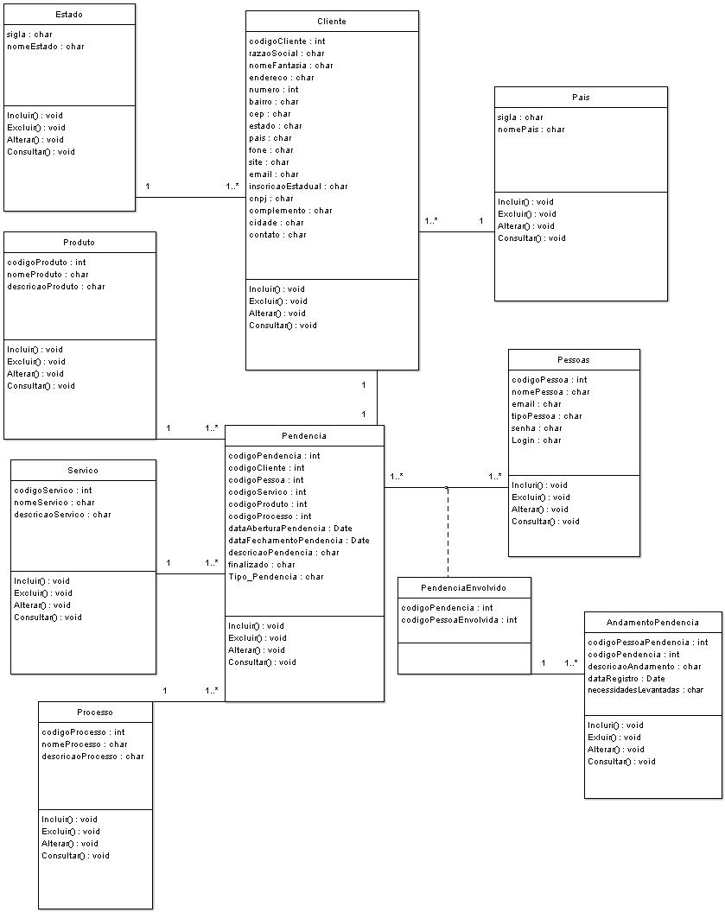

Figura 3.1 – Diagrama de Classes do Sistema Desktop.
Fonte: Autor, 2008.

Casos de Uso
Para melhor demonstrar a funcionalidade do software foram desenvolvidos dois estudos de caso, ilustrando assim as principais funções do sistema. Um onde é demonstrado como o software cria as pendências e outra aonde se registra os andamentos das pendências e seu encerramento.
No primeiro estudo de caso, como mostra a figura 3.2, é exibido o caso da criação da pendência. Neste o cliente entra em contato com o setor comercial relatando seu problema. Este por sua vez abre uma pendência envolvendo as pessoas necessárias para solucioná-la como, por exemplo, representantes, ou outros funcionários do setor comercial necessários para tanto, e até gerentes de setor ou diretores da empresa.
Tal qual é descrito no caso de uso da figura 3.2, a pendência pode ser aberta de maneira local através do software desktop, como pode ser registrada através do software móvel. Em ambos os casos são possíveis consultar também os registros anteriores, tendo assim um histórico para auxiliar na solução dos problemas do software, satisfazendo, assim, de maneira mais ágil os requisitos do cliente.
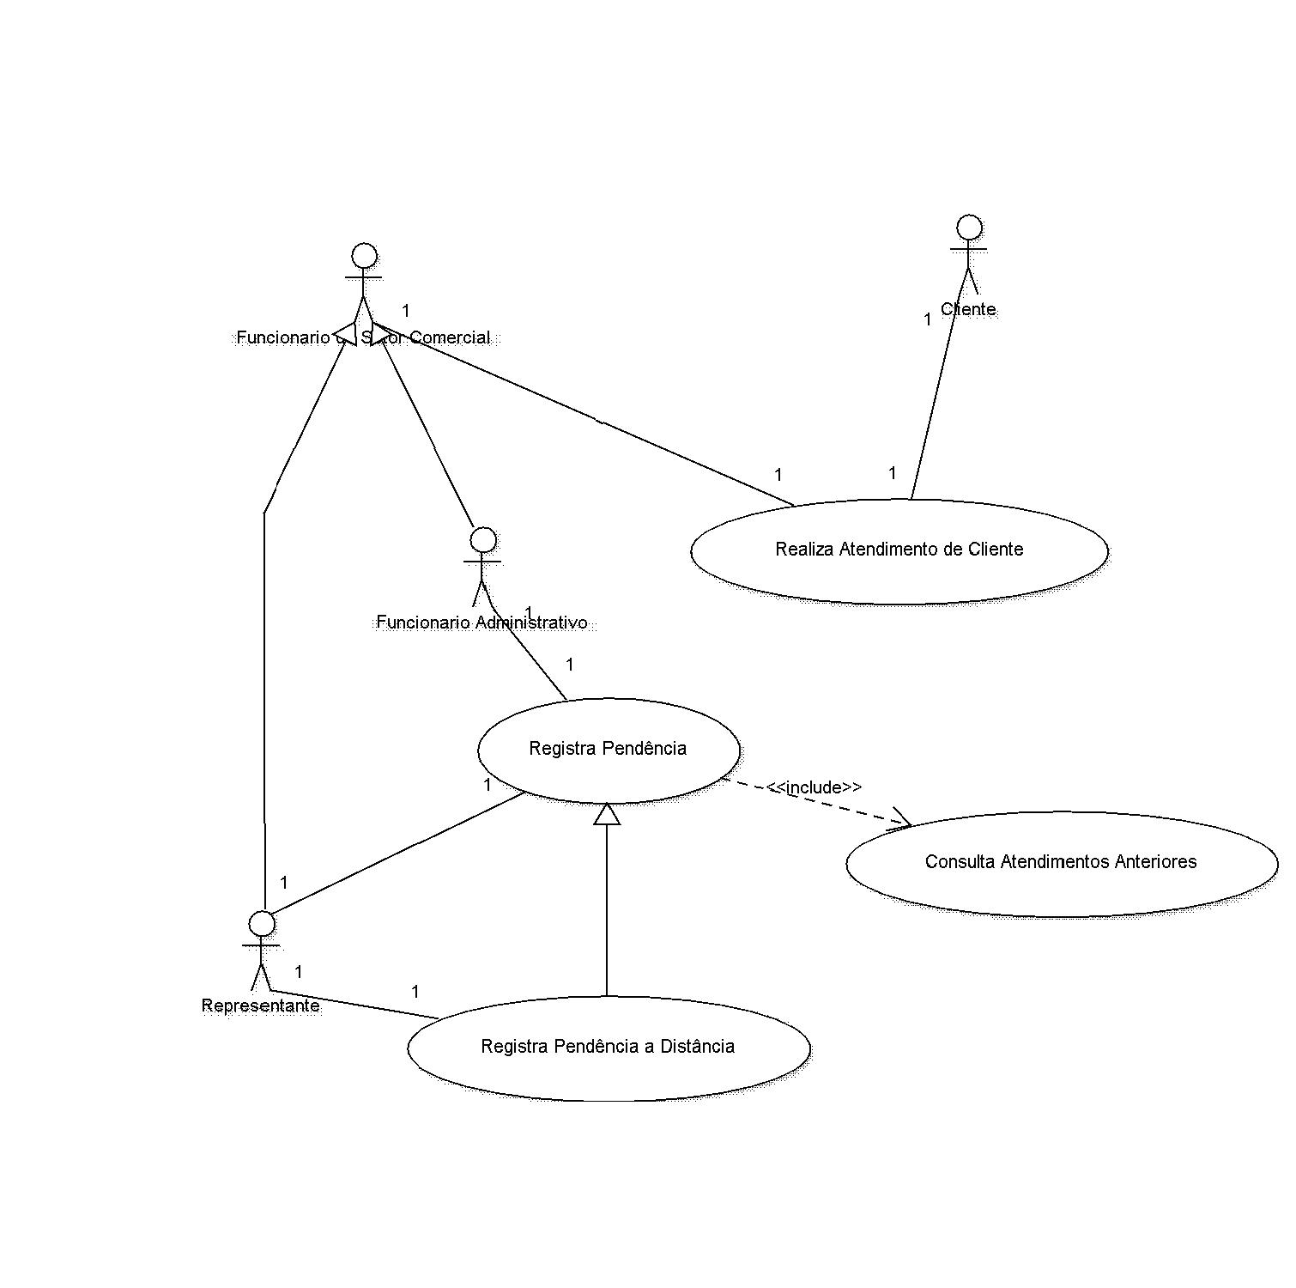
Figura 3.2 – Caso de Uso de registro de novas pendências.
Fonte: Autor, 2008.
A figura 3.3 representa o estudo de caso que tem por objetivo demonstrar o registro de andamento das pendências, bem como o encerramento das mesmas, concluindo assim as pendências abertas no sistema.
Como exibido no estudo de caso anterior, é possível perceber que cada pendência contém uma quantidade variável de pessoas envolvidas. Cada uma dessas pessoas tem a permissão de criar registros de andamento de pendências, relatando assim quais a providências tomadas bem como as dificuldades encontradas nas soluções das mesmas.
No estudo de caso da figura 3.3 fica claro que tanto os funcionários do setor comercial podem responder as pendências dentro do software desktop, como os representantes envolvidos podem responde-las mesmo longe da empresa, através do sistema desenvolvido em tecnologia móvel, que permite o software rodar dentro do celular.
Em ambos os casos esses andamentos são preenchidos relatando as dificuldades ao solucionar a pendência, bem como as partes já solucionadas do mesmo. Assim, a solução da pendência vai evoluindo até que todos os envolvidos tenham chegado a um senso comum, de solução ou não da mesma.
No caso de ter sido resolvida é possível que a pessoa geradora desta pendência encerre para que ninguém mais altere os dados de andamentos. No caso de uma pendência sem solução também é possível que a pessoa geradora encerre essa pendência e descreva no último andamento da mesma, o que ficou acordado com o cliente.
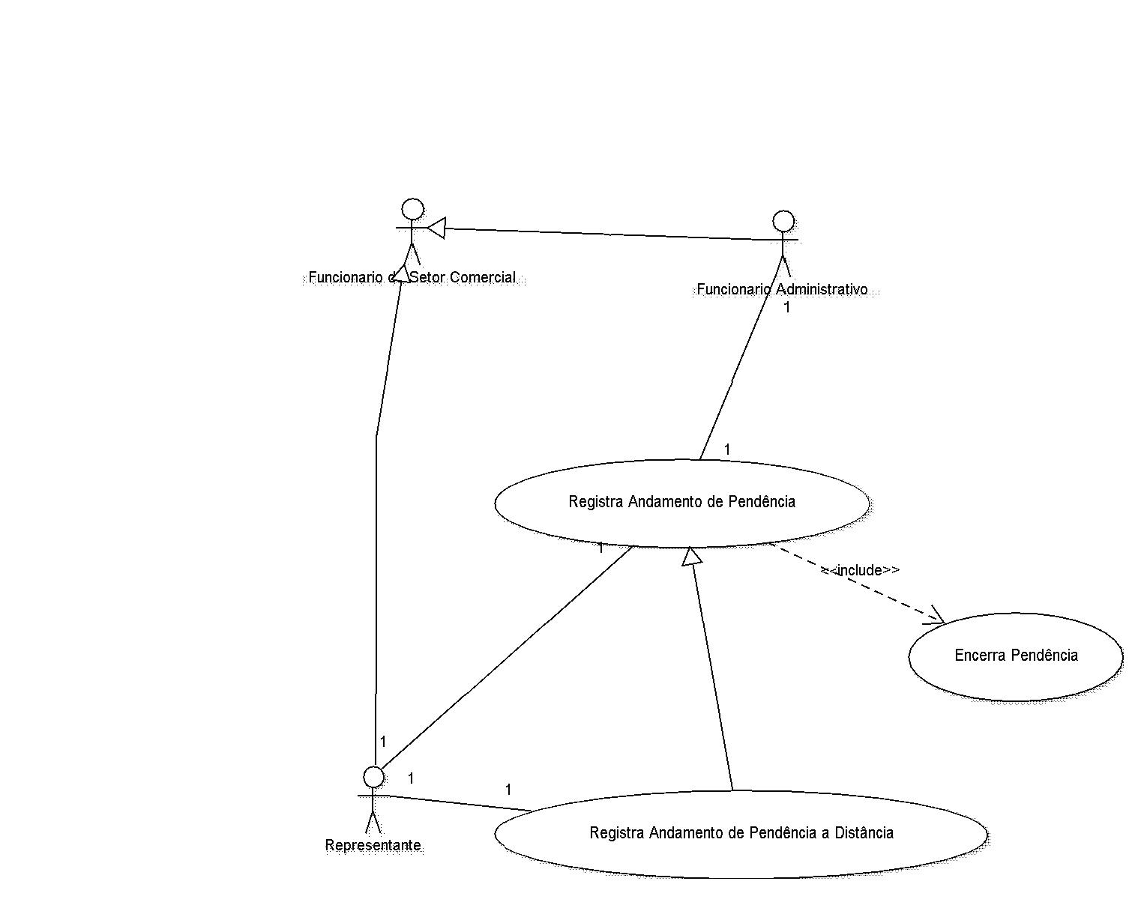
Figura 3.3 – Caso de Uso de registro de Andamento de Pendências.
Fonte: Autor, 2008.

Diagrama de Seqüência
A figura 3.4 exibe o diagrama de seqüência da criação das pendências. Nesta é instanciado o cliente proveniente do cadastro de cliente ao qual a pendência se refere. Além disso, é instanciado também o serviço que a pendência prevê que será realizado no cliente, e o produto específico que o serviço da pendência pretende atender. Dentro dessa pendência é possível selecionar o processo que o produto sofre e que apresenta necessidade de atendimento.
Além dessas escolhas descritas acima, é na criação da pendência que o usuário seleciona a pessoa geradora da mesma, e essa pessoa geradora da pendência é que mais tarde quando a pendência estiver solucionada irá encerra - lá.
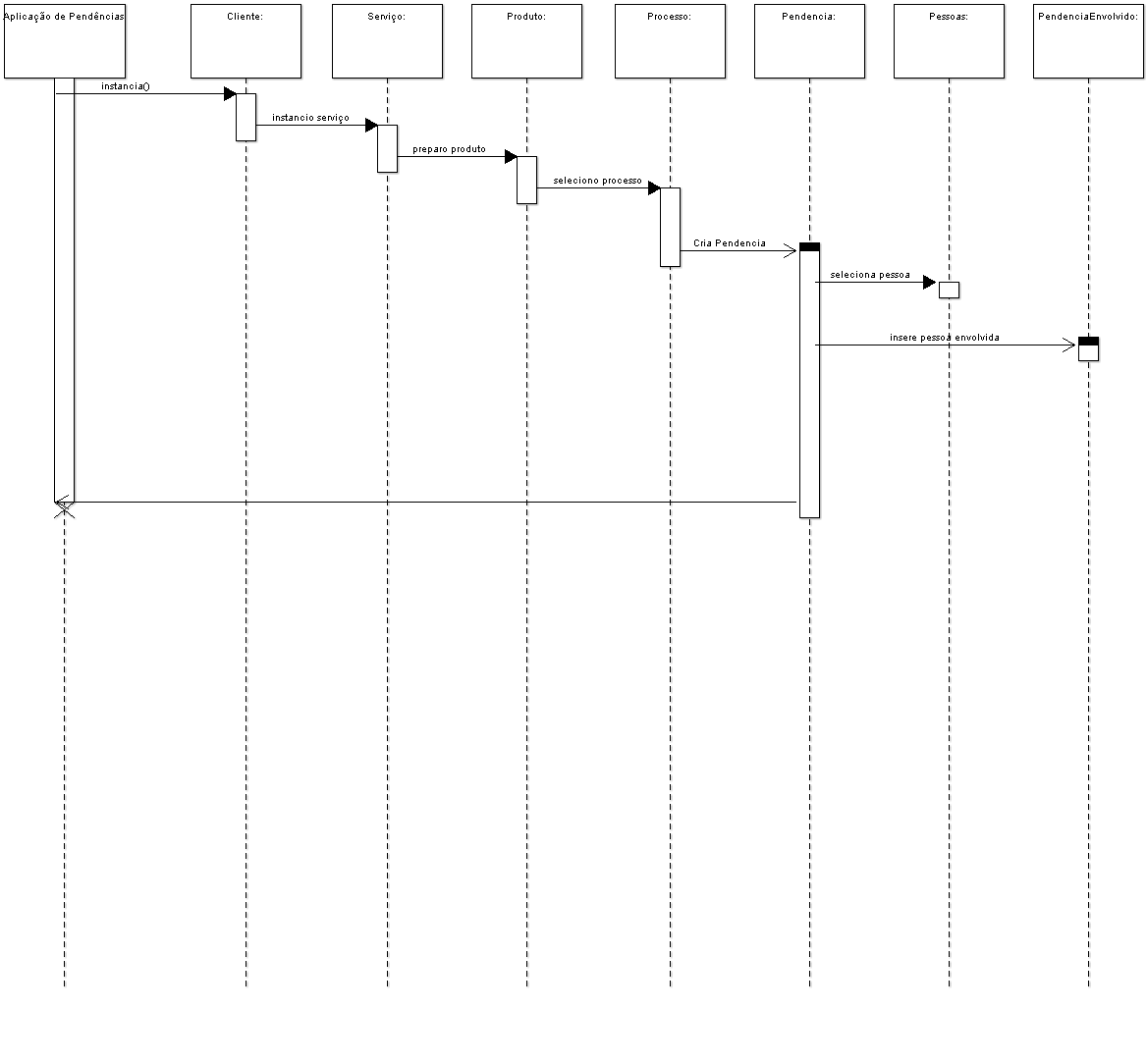
Figura 3.4 – Diagrama de Seqüência para registro de novas pendências.
Fonte: Autor, 2008.

Diagrama de Classes do Módulo Móvel
O diagrama de classes do software móvel demonstra as classes do celular conforme exibe a figura 3.5, bem como suas classes de comunicação, além da classe que o Servlet possui aonde os comandos do celular são interpretados e respondidos.
No servlet a classe ComunicaComCelular recebe uma mensagem em formato String do celular e a interpreta, retirando o primeiro caractere como sendo o comando a ser executado pelo servlet e os demais como os parâmetros passados pelo mesmo. Todos estes parâmetros são separados por um caractere separador tratado na mesma classe ComunicaComCelular dentro do servlet.
Dentro do celular as classes criam as telas de navegação bem como se comunicam com o servlet. A classe parâmetros é responsável por abrir as telas do sistema, logo a classe de iniciação do sistema TcMóvel chama primeiramente a classe Parâmetros, que por definição do programado chama de forma default , a Tela Login através de sua classe TelaLogin.
No login é possível inserir dados de usuário e senha, e após isso o celular permite se comunicar com o sistema. Para tanto esta tela de login criará uma string seguindo o exemplo: L#(nome de usuário)#(Senha). Feito esta string a classe Comunica envia esta para o servlet, onde é separada a mesma respeitando seu digito separador.
Como o primeiro digito da string é “L” a classe ComunicaComCelular sabe através de seu tratamento pré-definido pelo programados que se trata de uma tentativa de login. Sendo assim esta mesma classe busca os dois parâmetros seguintes respeitando também o separador, Tendo em vista esses dados esta classe se comunica com o banco e verifica o login. Caso seja um login válido ele responde com a mensagem R#OK que ao ser recebida pela classe Comunica, permite o sistema entrar na tela menu.
Na tela menu o software permite que sejam escolhidas as funções de responder pendência, criar pendência e até de vincular pessoas a uma pendência. Mas em todas estas telas e classes o principio de comunicação é o mesmo só respeitando a quantidade de parâmetros que pode aumentar ou diminuir em ralação ao login, de acordo com a necessidade da função.
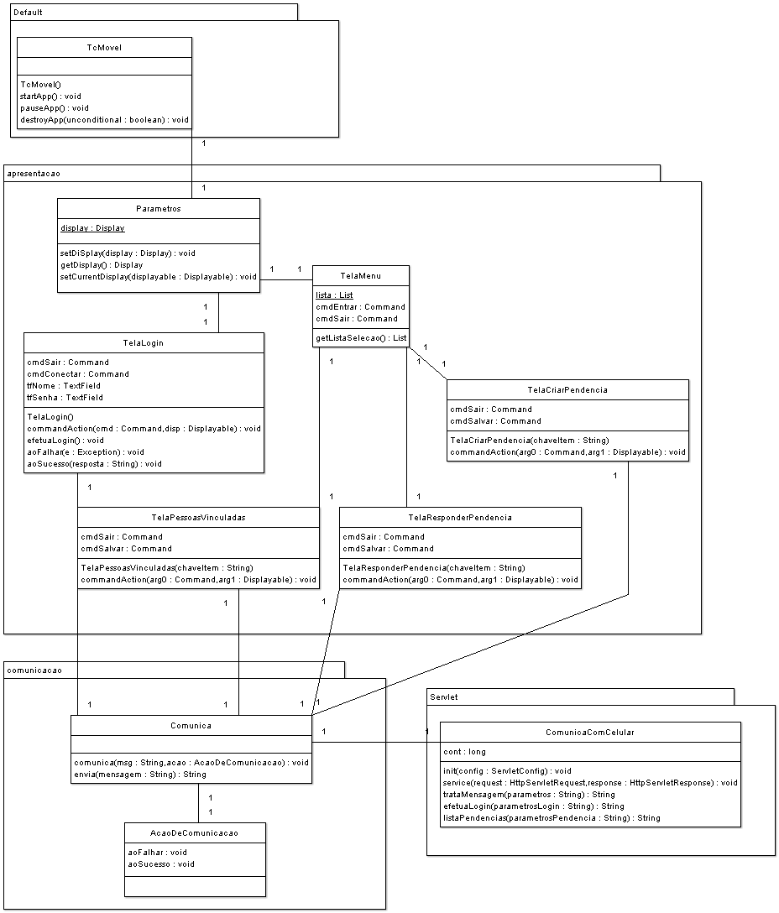
Figura 3.5 – Diagrama de Classes para Aplicação do modulo móvel.
Fonte: Autor, 2008.

Diagrama de seqüência do Módulo Móvel
No diagrama de seqüência representado pela figura 3.6, é demonstrado como que o sistema efetua o login do sistema no módulo celular.
Primeiro a classe TcMovel instancia a classe Parâmetros, está por sua vez instancia a classe TelaLogin que exibe a tela aonde o software pergunta ao usuário seu nome de usuário e senha. Após digitar os parâmetros solicitados o usuário tenta conectar ao sistema. Logo a classe Telalogin acaba instanciando a classe Comunica.
A classe Comunica envia para a classe ComunicaComCelular dentro do servlet os dados necessários para fazer o login, esta por sua vez tenta executá-lo dentro do banco de dados e responde a classe Comunica se o login é valido ou não. Em sendo valido o login a classe Comunica responde a classe TelaLogin e esta cria a TelaMenu aonde o usuário pode selecionar que ação deseja realizar dentro do sistema.
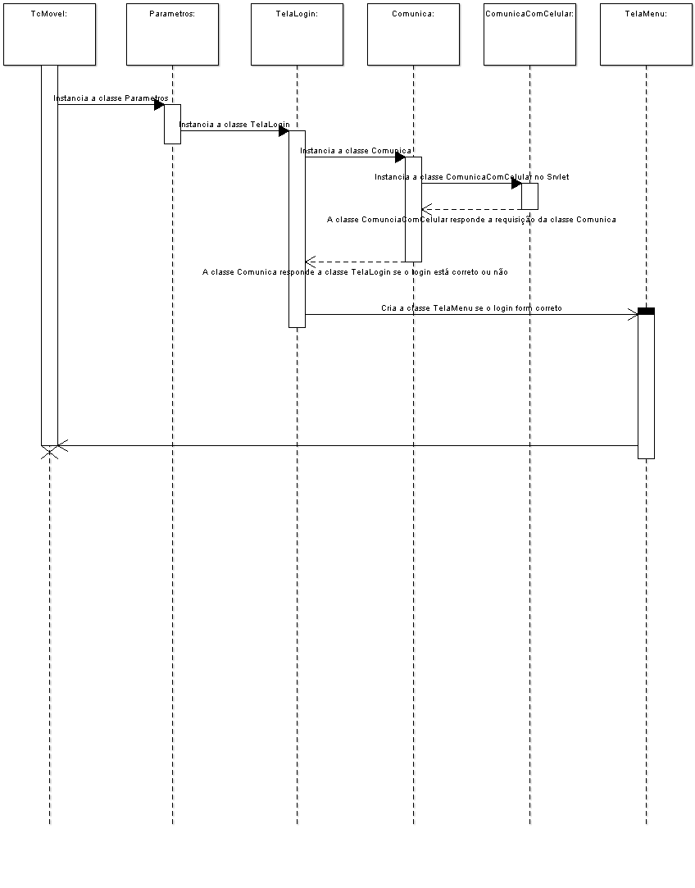
Figura 3.6 – Diagrama de Seqüência para efetuar login no módulo móvel.
Fonte: Autor, 2008

Casos de Uso do Módulo Móvel
Para se criar uma pendência no módulo móvel, o representante comercial não necessita acessar diretamente do software do módulo desktop. Pois visando agilizar este processo o trabalho proposto prevê esta necessidade.
Conforme mostra a figura 3.7, seu caso de uso exibe como o representante comercial pode registrar uma pendência através do software móvel, estando frente e frente com o cliente.
Durante várias oportunidades o representante pode fazer uma visita técnica, para resolver um problema de uma pendência já registrada visando concluí-la, bem como, pode estar no cliente fazendo uma visita técnica e este lhe repassar um problema de outro material ou processo produtivo, que em nada tenha haver com a pendência que está sendo tratada na visita.
Sendo assim o representante recolhe os dados desta com o cliente, e em não podendo soluciona - lá de imediato pode registrar esta pendência dentro do software móvel, mesmo estando à distância do setor comercia da empresa aonde esta o software desktop.
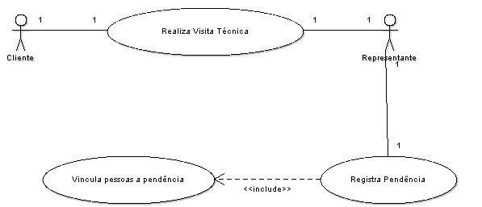
Figura 3.7 – Caso de uso para criação de pendência no módulo móvel.
Fonte: Autor, 2008
Outro caso de uso importante é o registrado na figura 3.8 aonde o representante pode vincular pessoas a uma pendência, deixando a responsabilidade de sua solução dividida entre eles e os envolvidos, não sendo o único responsável por resolvê - lá.
Por vezes o cliente entrará em contato com o setor comercial, repassando para seus funcionários os problemas e as necessidades de uma visita técnica. Por sua vez o setor comercial irá registrar as necessidades do cliente em uma pendência, descrevendo detalhadamente o problema encontrado pelo cliente. Além disto, o setor comercial irá vincular a esta pendência as pessoas necessárias para concluí-lá, vinculando a ela também o representante da área deste cliente.
Sendo assim, o representante vinculado a esta pendência, irá até o cliente analisar o problema e tentar solucioná-lo. Porém, se for impossível resolver a pendência sem a ajuda de outra pessoa, ou depender do serviço de uma pessoa ou agente externo para resolvê-la, o representante comercial poderá entrar no módulo móvel do sistema e vincular as pessoas necessárias para que esta seja solucionada, registrando as necessidades para solução da pendência.
Bem como o representante, todos os envolvidos na pendência poderão respondê-la, deixando registrado o andamento da mesma, até sua solução. Feito isso a pessoa geradora da pendência seja do setor comercial ou o representante por tela registrada a distância, poderão concluí–lá.
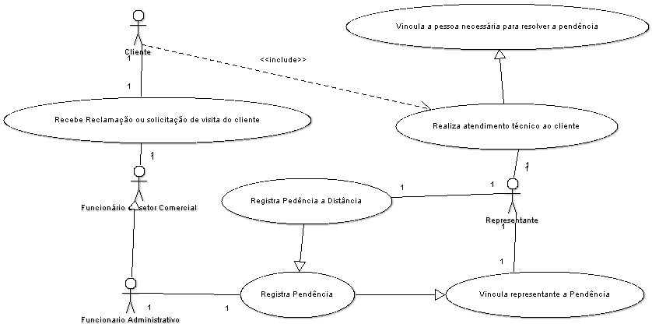
Figura 3.8 – Caso de uso para vincular pessoas a uma pendência no módulo móvel
Fonte: Autor, 2008
Na figura 3.9 é possível verificar o caso de uso da resposta de pendência feita através do módulo móvel do sistema.
Igualmente ao caso de uso descrito anteriormente, o caso de uso demonstrado abaixo também passa pelo processo de registro de pendência. Aonde o cliente entra em contato com o setor comercial e este através de seus funcionários registra a pendência, vinculando a ela as pessoas necessárias para poder solucioná-la.
Além de registrar as pessoas necessárias para poder solucioná-las, o funcionário do setor comercial também vincula a esta pendência o representante comercial da área em que o cliente se situa.
O representante através de seu software móvel pode verificar todas as pendências que foram abertas para ele. Sendo assim ele pode montar seu itinerário de suas visitas, bem como escolher a ordem em que pretende resolver os problemas, de acordo com as informações ou disponibilidade que dispõem.
Feito a seleção da ordem de atendimento, o representante se dirige ao cliente e busca solucionar a pendência, tendo êxito ou não, ele deve entrar no módulo móvel do sistema e registrar a resposta desta pendência. Deixando claro se conseguiu soluciona-la e quais ações tomou para tanto. E no caso de não solucioná-la, deverá registrar as dificuldades encontradas e o que necessitará para que possa fazê-lo, ou quem deverá se envolver para que se chegue a solução.
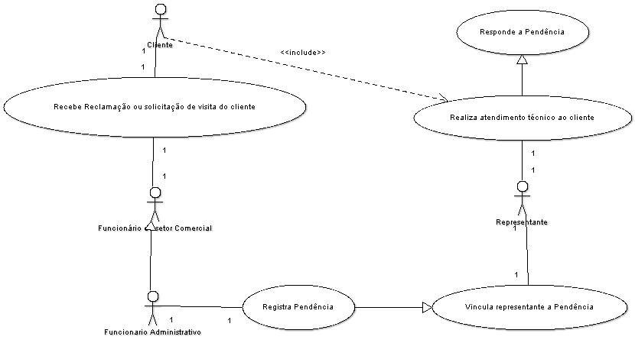
Figura 3.9 – Caso de uso responder uma pendência no módulo móvel
Fonte: Autor, 2008

O capítulo seguinte tal qual o atual, descreverá as funcionalidade do sistema proposto, no que tange ao módulo desktop. Demonstrando assim suas telas bem como explicando detalhadamente cada parte do sistema e a que finalidade cada uma delas se propõe.

SI COMERCIAL – Módulo Desktop
Este capítulo apresenta todas as funcionalidades e facilidades do software desktop proposto por este trabalho. Além disto, também neste capítulo será desenvolvida de forma específica as funcionalidades de cada tela do sistema, bem como seus menus e finalidades de dados utilizados.
O sistema proposto a ser desenvolvido tem por objetivo gerenciar os dados de um sistema comercial, contendo cadastros como :
- Cadastro de Cliente;
- Cadastro de Estado;
- Cadastro de País;
- Cadastro de Pessoas;
- Cadastro de Processo;
- Cadastro de Produtos;
- Cadastro de Serviços.
No que tange a parte de registro de pendências foram criadas três telas, uma tendo por objetivo o cadastro das mesmas e outra que registra as respostas dos registros criados. Além destas também foi criada um tela aonde o usuário pode vincular as pessoas as pendências abertas.
- Registro de Pendências;
- Andamento de pendências
- Pessoas envolvidas nas pendências
O software proposto, também possui em sua tela principal um menu chamado aparência, aonde é possível selecionar o tema de exibição do software, podendo escolher até três situações:
- Motif;
- Metal;
- Windows.
Para fins de identificação do sistema foi criado ainda uma tela de ajuda, que relata ao usuário quem é o criador do sistema, e em qual versão o mesmo se encontra, além de um gama minima de informações sobre a implementação.
Para uma melhor compreensão dos assuntos descritos a figura 4.1 apresenta uma imagem da tela principal do Software. Nesta tela é possível identificar os menus que foram relatados acima. Como cadastros, movimentação, aparência e ajuda, contendo também um descrição do nome do software na sua barra superior.
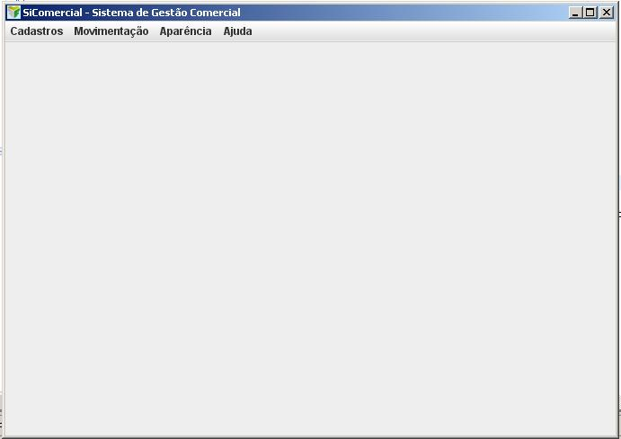
Figura 4.1 – Tela Principal do Sistema SiComercial.
Fonte: Autor, 2008.

Ajuda
Visando a identificação do sistema, o menu possui informação que pode ter relevância para o usuário. Como por exemplo, a versão do sistema, para que o mesmo sempre se mantenha atualizado, obtendo, assim, todas as funcionalidades do sistema por completo e em pleno funcionamento. Esta tela do sistema ainda traz o nome do desenvolvedor do software e os demais dados de identificação do mesmo ( instituição e quando foi criado).
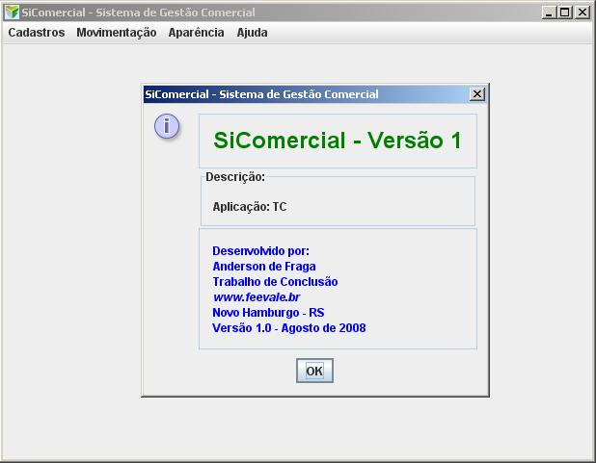
Figura 4.2 – Tela do Menu Ajuda, Tela Sobre o Sistema.
Fonte: Autor, 2008.

Aparência
Dentro do menu Aparência na tela principal do sistema, é possível escolher entre três temas diferentes de visualização: Motif, Metal e Windows. Esta facilidade do software desenvolvido permite ao usuário personalizar a visualização das telas que estão sendo utilizadas. Isso torna a interface mais amigável e maleável, permitindo que o usuário personalize o sistema da maneira que lhe convier melhor.
As figuras 4.3, 4.4 e 4.5, demonstradas exibem de maneira clara os tipos de personalização possíveis de se fazer nas interfaces do sistema proposto.
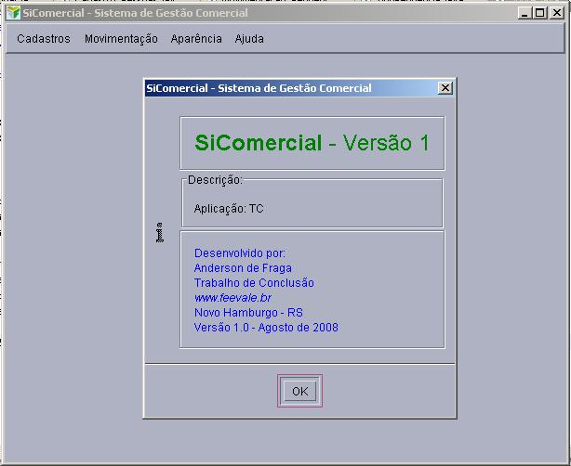
Figura 4.3 – Aparência Motif.
Fonte: Autor, 2008.
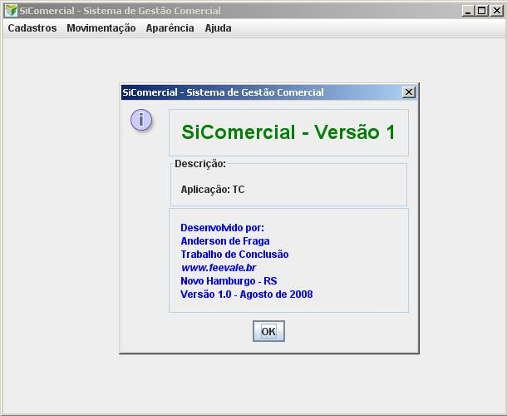
Figura 4.4 – Aparência Metal.
Fonte: Autor, 2008.
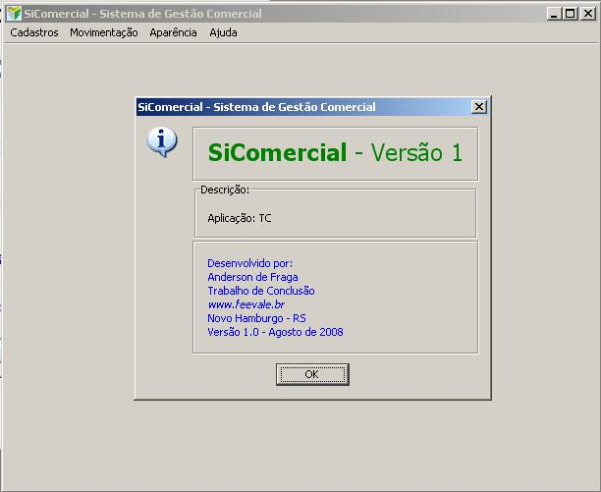
Figura 4.5 – Aparência Windows.
Fonte: Autor, 2008.

Cadastros
Os cadastros do sistema em sua totalidade seguem um padrão pré-estabelecido, que facilita ao usuário navegar entre as funções das telas cadastrais, bem como auxilia na localização de registros anteriores. Todas as telas são compostas de menus com as operações possíveis de se realizar no cadastro, bem como uma opção de alternância de aparência de telas e uma opção de informações do sistema. Além disso, os cabeçalhos do sistema contam com teclas de navegação entre os registros e um atalho para chamar a tela de busca do mesmo como mostra a figura 4.6.
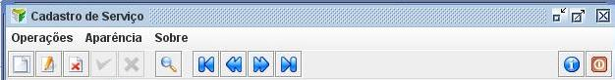
Novo

Alterar

Excluir

Confirmar/Salvar

Cancelar

Busca

Navegador de Registros

Informações

Sair

Figura 4.6 – Menu básico de Cadastros.
Fonte: Autor, 2008.
Todos os cadastros contêm operações passíveis de serem executadas por teclas de atalho conforme mostra a figura 4.6 acima. Uma das funções possíveis de se executar é busca.
Esta função chama uma tela que permite ao usuário procurar os registros anteriormente salvos, através de um filtro ou de uma ordenação de grade. Facilita ao usuário a busca de um único registro, bem como auxilia ao usuário quando o mesmo necessita verificar quais os registros já existem nesse cadastro, evitando assim duplicidade de registros, e auxiliando na melhor organização dos dados dentro do cadastro ou registro de movimentação. Conforme mostra a figura 4.7.

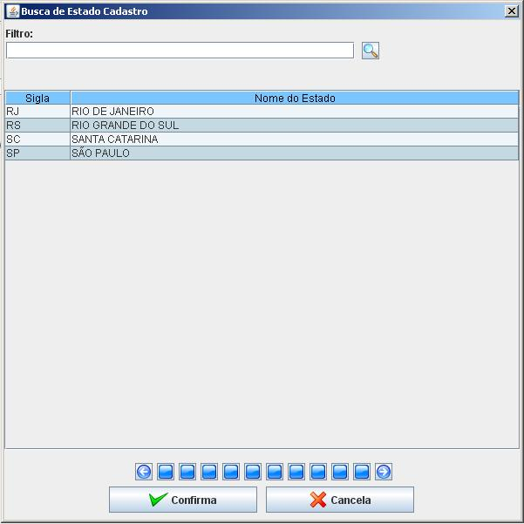
Figura 4.7 – Busca de Registro.
Fonte: Autor, 2008.

Cadastro de Cliente
Conforme mostra a figura 4.8, o cadastro de cliente possui uma gama grande de informações, permitindo que o usuário tenha todos os dados necessários para identificá-lo no futuro, ou em caso de necessidade de comunicação ou exclusão e edição do registro, visando identifica-lo o cadastro dispõem de campos como: Razão Social e nome fantasia da empresa, bem como seu endereço. No que fere a comunicação com o cliente cadastrado é completo e guarda em seus registros também os dados dos campos Contato, E-mail e telefone, além é claro do próprio endereço da empresa já mencionado anteriormente. Ainda o cadastro armazena dados de nível fiscal como CNPJ e Inscrição estadual, permitindo que os funcionários do setor comercial mantenham também um controle fiscal sobre as empresas a qual tem registros de clientes.
Este cadastro é de suma importância para o sistema, pois é dele que sairão os clientes vinculados as pendências do sistema. Sendo assim este cadastro deverá ser cuidadosamente preenchido para que no futuro não seja razão de problemas na hora de analise de dados sobre pendências concluídas ou abertas.

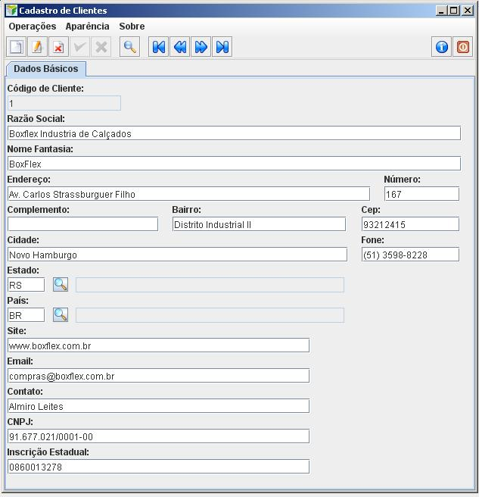
Figura 4.8 – Cadastro de Cliente.
Fonte: Autor, 2008.

Cadastro de Estado e Pais
Conforme exibe as figuras 4.9 e 4.10 os cadastros de estado e país visam registrar a localidade do cliente. Pois ambos os dados desses dois cadastros podem ser vinculados no cadastro de cliente, facilitando assim a definição dos clientes que se localizam em cada área do representante.
No que tange a parte funcional do cadastro, é relevante lembrar que o cadastro de estado bem como o cadastro de pais conta apenas com dois campos, a sigla do estado ou pais e a descrição do nome da unidade federativa ou pais do mesmo.
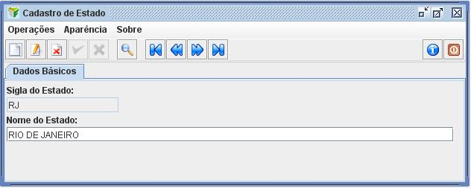
Figura 4.9 – Cadastro de Estado.
Fonte: Autor, 2008.

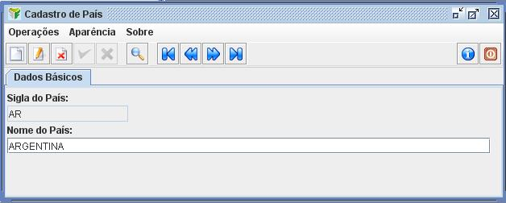
Figura 4.10 – Cadastro de País.
Fonte: Autor, 2008.

Cadastro de Pessoa
Conforme mostra a figura 4.11, o cadastro de pessoas visa armazenar os usuários do sistema discriminando quais fazem parte da gerencia do setor comercial, e quem representa a empresa frente aos clientes.
Neste cadastro é necessário que se incluam todas as pessoas que podem fazer parte da solução das pendências. Pois as pessoas envolvidas nas pendências serão vinculadas deste cadastro, logo o mesmo deve estar completo para que não se necessite registrar novas pessoas quando se for vinculá-las as pendências.
Visando a identificação da pessoa cadastrada, o software possui dois campos de grande importância para o módulo móvel do sistema. Os campos login e senha são os campos que armazenam os dados de identificação que permitem ou não que um usuário conecte o sistema via módulo móvel, que será mais detalhado no capítulo seguinte.
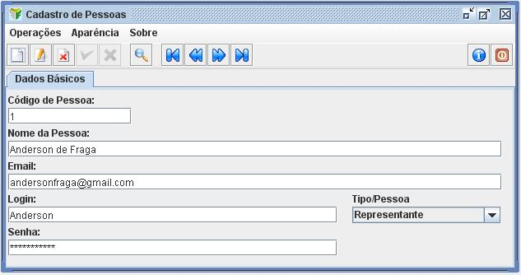
Figura 4.11 – Cadastro de Pessoas.
Fonte: Autor, 2008.

Cadastro de Produto
Tendo por finalidade armazenarem dados que mais tarde poderão ser usados de forma estatística dentro do setor comercial. Este cadastro tem a função de armazenar os produtos passíveis de atendimento, tornando possível ao usuário captar os dados do software referentes somente a um discriminado produto. Facilitado uma busca de pendências envolvendo um produto específico.
Analisando a interface e os dados do cadastro e possível verificar que o mesmo é formado por um código de produto, um campo com o nome do produto, e um outro campo aonde é permitido que se insira uma descrição detalhada do mesmo, tornando possível identifica-lo mais claramente, conforme mostra a figura 4.12.
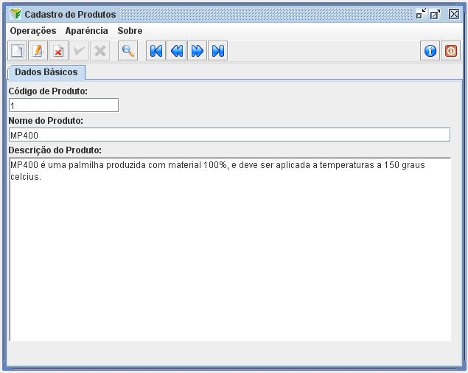
Figura 4.12 – Cadastro de Produto.
Fonte: Autor, 2008.

Cadastro de Processo
O cadastro de Processo tem por objetivo armazenar dentro do sistema os procedimentos que o representante realiza frente ao cliente. O cadastro tem três campos um do código, outro aonde o software salva o nome do processo, e um terceiro campo aonde o usuário pode descrever com maiores detalhes o procedimento que está sendo salvo.
Tal qual o cadastro de produto este também tem uma função de parametrização de dados, pois com ele o usuário poderá listar pendências nas quais esse procedimento esteve em foco. Ou seja, o usuário saberá as quantidades de pendências que abrangem esse procedimento específico, bem como com que freqüência esse procedimento apresenta dificuldades para com os clientes.
A tela de cadastro do procedimento tem o mesmo visual da tela de produto, bem como a tela de serviços conforme pode se ver na figura 4.13.

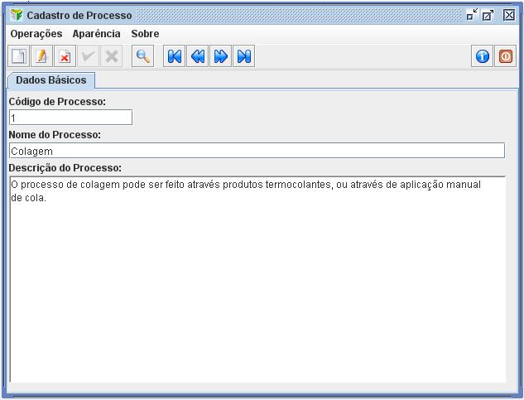
Figura 4.13 – Cadastro de Processo.
Fonte: Autor, 2008.

Cadastro de Serviço
Assim como relatado no cadastro de produto e processo, o cadastro de serviço também possui apenas 3 campos, um deles contendo o código de serviço. Outro com o nome do mesmo e um terceiro com uma descrição detalhada, explicativa de como funciona esse serviço.
Bem como os cadastros de produto e processo esse também relacionado dentro da pendência permite ao usuário verificar a quantidade de pendências que esse serviço é mencionado, bem como a freqüência de ocorrência em que ele se encontra. Permitindo assim uma análise mais analítica dos dados coletados do software.
A tela tal qual produto e processo possuem uma grande semelhança entre elas, conforme mostra a figura 4.14.
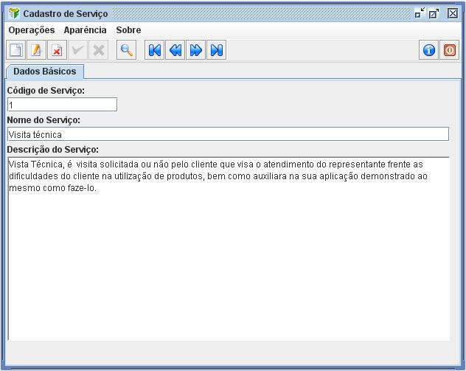
Figura 4.14 – Cadastro de Serviço.
Fonte: Autor, 2008.

Registros
O sistema tem a funcionalidade de registrar pendências para representantes, aonde os mesmos devem respondê-las com as ações tomadas frente ao cliente. O sistema ao gerar uma pendência pode descrever qual o assunto tratado com o cliente e em que data esse registro foi solicitado.
Por sua vez os representantes têm a facilidade de respondê-las via celular , relatando ao gestor comercial quais as ações tomadas para solucionar as dificuldades do cliente ou somente descrever as necessidades que o mesmo enfrenta, facilitando assim a conquista do cliente em caso de negociação comercial.

Registro de pendência
O Registro de pendência armazena os dados de cliente que são vinculados do cadastro dos mesmos, bem como acontece com produto, serviço e processo ao qual a pendência se refere. Sendo assim o registro conta com todos os dados necessários para que o representante saiba de qual assunto a pendência esta sendo tratada. Além disso, este registro conta com um campo de descrição, onde se pode relatar detalhadamente sobre qual assunta a pendência esta se tratando, explicando com exemplos e até descrevendo o último contato com o cliente, como pode ser notado na imagem 4.15. Também é registrada nesta parte do sistema a data de abertura da pendência, para que se tenha idéia do tempo decorrido até que a mesma seja solucionada.
No caso da pendência já ter uma solução encontrada, é possível marcar o campo finalizado e colocar a data de finalização da pendência. Para que tal qual no uso da data de abertura se possa ter uma noção de quanto tempo foi decorrido para se concluir a pendência.
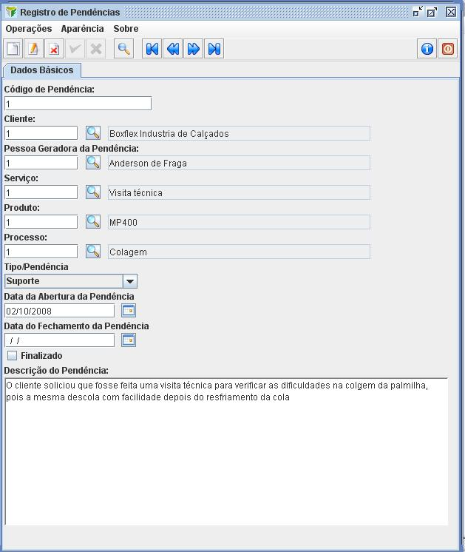
Figura 4.15 – Registro de Pendência.
Fonte: Autor, 2008.

Andamento da pendência
Tal qual pelo celular, o sistema desktop também possui uma tela de resposta de pendência, afinal nem todos evolvidos são representantes, podendo ser gerentes do setor comercial e até funcionário do mesmo que não tem contato com cliente. Sendo assim o sistema oferece uma tela aonde o usuário pode registrar a data do registro e informar sobre qual pendência ele está respondendo.
Utilizando este registro é possível que todos os usuários colaborem com a solução do problema. Pois todas às pessoas vinculadas a pendência podem criar registros incluindo as ações que tomaram para solucioná-la. Bem como podem registrar quais as necessidades que existem para que se chegue à solução da mesma
Nesta tela também temos dois campos descritivos como se pode ver na figura 4.16, um aonde o usuário informa as ações tomadas frente a pendência e outra informando as necessidades constadas para resolve-la. No primeiro campo o usuário informa detalhadamente quais ações tomadas, explicando o motivo que levou a tomá-las bem como em que resultado as mesmas implicaram. Já no segundo campo a pessoa que está utilizando o software pode descrever as necessidades que encontrou para que se solucione a pendência, deixando como sugestão para os demais envolvidos, nesta problemática.
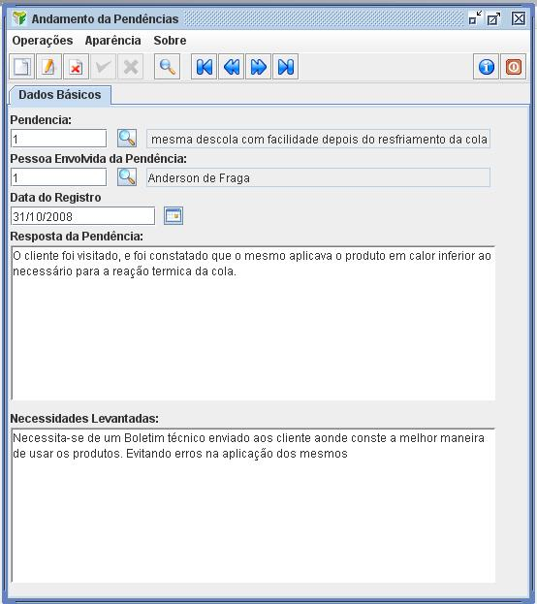
Figura 4.16 – Registro de Andamento da Pendência.
Fonte: Autor, 2008.
Buscando detalhar a utilização do software móvel proposto por este trabalho, o capítulo que segue irá descrever como foi desenvolvido este software. Bem como suas funcionalidades, desde suas telas, até a descrição detalhada de onde provem os dados e qual a sua finalidade dentro deste software.

SI COMERCIAL – Módulo MÓVEL
Dentro deste capítulo serão descritas todas as telas deste software explicando suas finalidades e necessidades dos dados que elas geram ou utilizam em seu funcionamento.
O módulo móvel do sistema SiComercial tem por objetivo permitir que o representante responda as pendências em que ele está envolvido, mesmo a distância física. Logo, o software móvel deve conectar-se no sistema através de usuário e senha e depois selecionar e responder a pendência na qual ele está envolvido.

Desenvolvimento do módulo móvel e comunicação
Como o módulo desktop o módulo móvel necessita de conexão com o banco de dados, onde serão registrados os dados das pendências registradas, bem como de suas respostas e as pessoas vinculadas a elas. Pensando nisso se propôs um software que utilize todas as funcionalidades do banco de dados, visando não perder desempenho do sistema que será executado dentro de dispositivos móveis.
Para tanto, foi pensado uma estrutura de envio e recebimento de mensagem onde o servidor possa executar as operações solicitadas pelo software móvel, e respondê-las com a solução da operação.

Estrutura de mensagem
Para que o servidor possa assimilar a mensagem enviada pelo software móvel, bem como o software possa entender a resposta enviada pelo servidor, é necessário que se crie uma estrutura de mensagem que seja capaz de ser entendida tanto por quem envia quanto por que recebe.
Pensando nisso ficou determinada que as mensagens devam ser precedidas por um digito determinante de que ação se trata. Como por exemplo, no caso do login, a string que será enviada para o servidor terá como primeiro digito a letra “L”, bem como o registro de pendência terá a letra “P”, a resposta de pendência a letra “R” e o vínculo de pessoas a pendência a letra “V”.
Após definir a letra que especifica a ação que o sistema móvel irá realizar. Foi definido um digito separador para que o servidor e o software móvel entendessem quando começa e quando termina um parâmetro. Este dígito separador ficou convencionado como sendo o caractere “#”, pois é um dígito que nunca será usado dentro dos dados do sistema.
Logo no caso do usuário do módulo móvel tentar executar um login a string que seria enviada do software para o servidor seria montada assim: L#(Nome do usuário)#(senha de acesso). Mostrando como primeiro digito a letra de ação, como no caso é o “L” a ação é o login, e seguido deste os dois parâmetros necessários para a execução da ação, nome de usuário e senha, ambos separados pelo digito separador “#”.

Servlet
As mensagens enviadas pelo software móvel têm que ser interpretadas dentro de um servidor aonde as mesmas possam ser realizadas e executadas buscando os dados solicitados dentro do banco de dados.
Para tanto, o trabalho prevê que se crie uma aplicação servlet que ao ser executada dentro do servidor interpreta as mensagens enviadas pelo software móvel e responde as mesmas com os dados solicitados pelo módulo móvel que está se comunicando com o servidor.
É dentro do servlet que as ações são interpretadas e executadas dentro do banco de dados, evitando que esse processamento utilize e comprometa a performance do software dentro do dispositivo móvel, sendo rodado inteiramente dentro do servidor, enviando para o dispositivo móvel somente a resposta da ação solicitada.
No caso do login, por exemplo, a mensagem enviada para o celular pode ser “R#OK” que significa que o login foi bem executado, ou “R#NOK” que logicamente significa que a tentativa de conexão com o sistema não foi bem sucedida.

Midlet
Como já descrito no capíitulo sobre Java um servlet pode se conectar a um midlet ou a um applet, tendo este último por característica rodar dentro da internet, que não é o caso do trabalho e, sim, o midlet que será executado dentro de um dispositivo móvel.
O trabalho visando a agilidade do software procurou criar telas leves aonde se possa colocar os dados necessário e envía-los para o servlet. Conforme descrito acima, o midlet terá a função de criar a string que será enviada ao servidor, alterando a de acordo com a ação solicitada.
Quando o servidor responder ao dispositivo móvel esta resposta deverá ser tratada, gerando para o usuário uma mensagem clara de resposta ou a execução da ação solicitada. No caso da efetuação de login ao receber do servlet a mensagem “R#OK”, o software móvel não necessitará exibir uma mensagem de aviso ao usuário, e sim simplesmente abrir a tela de menu do módulo móvel. Porém, no caso de registro de pendência, o software deverá exibir uma mensagem de registro salvo, para que o usuário saiba que seu registro foi gravado e que ele pode continuar a fazer suas ações no sistema.

Tela de conexão
Para que o usuário possa se conectar ao sistema, e dentro desta mesma tela chamar a tela de menu, é necessário que o usuário realize um login para acessar o sistema. Ou seja, deverá preencher seu nome de usuário que se refere ao nome cadastrado lá no cadastro de pessoas no software desktop, não diferente desse exemplo à senha também se refere ao campo de mesmo nome armazenado no cadastro de pessoas. Para ilustrar essa realidade basta observar a figura 5.1 que mostra a tela de login do sistema móvel.
Esta classe do software, como explicado anteriormente se comunica com o servlet e envia a string de conexão. Esta contém em seu primeiro caracter a letra “L”, indicando que será enviado os parâmetros de login, que seguem este caracter com nome de usuário e senha separados pelo dígito separados “#”
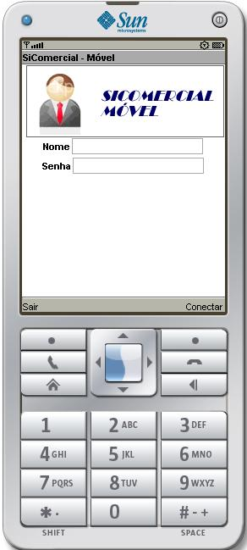
Figura 5.1 – Tela de login módulo móvel.
Fonte: Autor, 2008.

Tela de Menu
Após entrar e conectar-se ao sistema o mesmo apresentará um menu com três opções básicas: Na primeira se pode criar pendências novas, baseado nas necessidades encontradas na visita com o cliente. Da mesma forma que o funcionário do setor comercial, os representantes também podem criar pendências através do software móvel, caso sejam necessárias faze-las.
A 2ª opção do menu é o cadastro de pessoas envolvidas na pendência. Este menu permite que sejam vinculadas a uma pendência, pessoas que o representante entenda ser necessárias para a solução do problema.
O terceiro e último menu disponível para seleção é o menu de resposta de pendência. Nesta função o representante pode consultar as pendências na qual ele está envolvido, e após cada atendimento o representante pode abrir cada uma delas e registrar as ações tomadas em cada visita técnica, especificando se chegou a solução ou não da pendência.
No que tange a funcionalidade, todos os menus acima, da mesma forma que o login, enviam ao servlet uma string contendo o dígito verificador de cada ação como primeiro caracter. No caso de cadastro de pendência esse digito é o “P”, no caso de vinculo de pessoas a pendência este digito é o “V” e no de resposta de pendência é o “R”. Seguindo o digito verificador o sistema envia dentro da string todos os parâmetros de cada ação separados pelo digito separador “#”.
Para que seja possível ilustrar a realidade da aplicação no que se refere a tela de menu, abaixo segue demonstrado a imagem desta tela na figura 5.2.
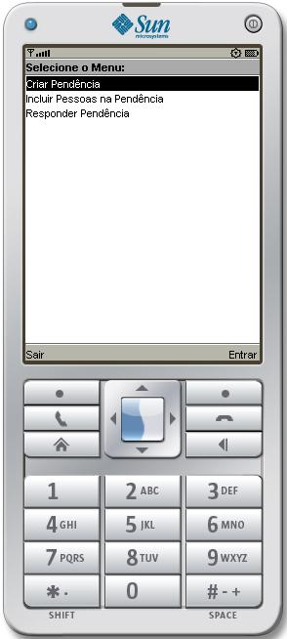
Figura 5.2 – Menu do módulo móvel.
Fonte: Autor, 2008.

Tela de Resposta de Pendência
Após ser selecionado o menu de resposta de pendência, o módulo móvel do sistema abre uma tela exibindo todas as pendências do sistema as quais o representante que efetuou o login está vinculado.
Nesta tela é permitido ao usuário visualizar todas as pendências a qual está vinculado, além de permitir que o representante entre dentro de cada uma delas e responda quais ações tomou para solucioná-las. O software também permite que o usuário entre e registre as dificuldades encontradas para a solução do problema, descrevendo assim quais as necessidades que o mesmo tem para que possa chegar a uma solução.
Visando ilustrar a tela de seleção de pendências a serem respondidas, a figura 5.3 exibe a imagem da tela do sistema que representa este menu.
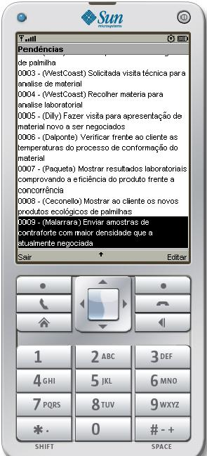
Figura 5.3 - Tela de seleção de pendência a ser respondida.
Fonte: Autor, 2008.
Caso o usuário selecione uma pendência para que a mesma seja respondida, imediatamente o sistema abrira a tela de resposta de pendência. Nesta tela o usuário terá a permissão de incluir um registro de andamento de pendência, importando o código da mesma e armazenando no banco de dados a resposta transcrita pelo usuário do sistema móvel conforme mostra a figura 5.4.
Essa tela tal qual a demonstrada no sistema desktop, relata as ações tomadas pelo usuário frente a pendência e as necessidades levantadas pelo mesmo, ou seja, o usuário ira registrar detalhadamente a atitude que tomou frente ao problema do cliente mesmo estando utilizando um software de dispositivo móvel. Além de descrever as necessidades de constatadas pelo representante para que a pendência seja 100% solucionada.
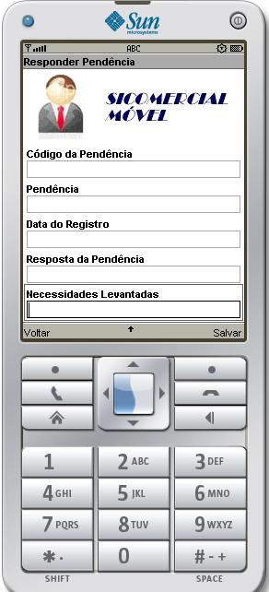

Figura 5.4 – Responder Pendência no módulo móvel.
Fonte: Autor, 2008.

Incluir pessoas na pendência
Quando o representante está em visita técnica no cliente, buscando solucionar uma pendência e percebe que a mesma necessita do envolvimento de um gerente ou de um funcionário especifico ou não do setor comercial. Este representante deve imediatamente incluir a pessoa necessária para a solução da pendência ao registro da mesma.
No módulo móvel é possível executar esta tarefa selecionando no menu do sistema a função incluir pessoa a pendência. Ao selecionar este item, o representante terá a sua frente a tela de cadastro de pessoas vinculadas a pendência, permitindo que o mesmo inclua a esta as pessoas necessárias para chegar a solução do problema encontrado no cliente que originou a pendência.
Neste cadastro o usuário deverá preencher apenas dois campos. O primeiro é o campo de código da pendência, aonde o usuário define a que pendência a pessoa será vinculada, e o segundo campo obviamente é o código da pessoa vinculada, registrando assim a necessidade do sistema de obter pareceres dessa pessoa para a solução da pendência.
Para que seja possível ilustrar essa funcionalidade do sistema, abaixo segue a figura 5.5 que ilustra com detalhes a tela desta função.
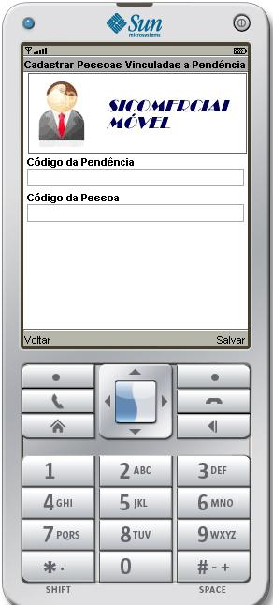
Figura 5.5 – Vincular pessoa a pendência no módulo móvel.
Fonte: Autor, 2008.

Registro de Pendência
Em casos aonde o representante esta em visita técnica e o cliente lhe repassa um outro problema diferente daquele ao qual ele foi atender a pendência, o representante pode tentar soluciona-lo. Porém em não sendo possível sua imediata solução, ou sendo necessário que outras pessoas se envolvam nessa solução, o representante pode muito bem mesmo estando à distância de sua empresa, registrar esta pendência através de seu software móvel.
Bem como no software desktop o software móvel, também possui a opção no menu de registrar pendência. Nela você pode preencher manualmente todos os dados que preencheria no software desktop, como código do cliente e o código do produto, do processo e até do serviço ao qual a mesma se refere. Além disso, ainda possui um campo descritivo para que o usuário complete de maneira detalhada sobre qual assunto a pendência se trata. Esta funcionalidade pode muito em ser observada na figura ilustrativa 5.6 onde a tela desta função do software está demonstrada.
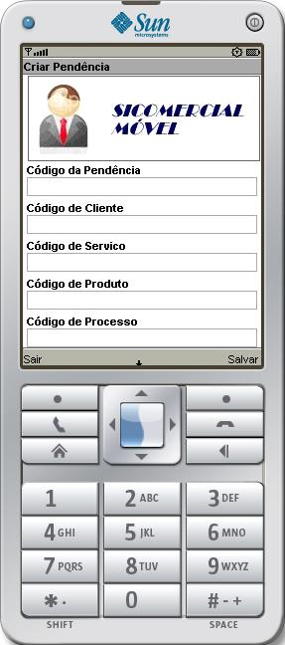
Figura 5.6 – Registro de pendência.
Fonte: Autor, 2008.
CONCLUSÃO
Tendo por base os dados levantados desde o início deste projeto, é possível concluir que o trabalho aqui proposto se mostrou totalmente viável, sendo possível concluir o desenvolvimento total do software. Tanto no que refere a seu módulo desktop, bem como no que se refere a seu módulo móvel, que será executado dentro de dispositivos móveis como celulares, Palm´s e outros encontrados no mercado da tecnologia..
No que tange a funcionalidade, o sistema proposto permitiu que se registrassem todos os dados necessários para a funcionalidade do software, bem como exibe o mesmos dados através de suas ferramentas de busca. No caso do módulo móvel tal qual no desktop o software se mostrou funcional e tal qual o desktop o módulo móvel permite que sejam cadastrados os dados de pendência e clientes visando à coleta de dados a distância pelo setor comercial.
O sistema móvel exibe uma sincronização em tempo real com o módulo desktop, levando-se em consideração que ambos registram seus dados diretamente no banco de dados sem necessidade de um algoritmo de sincronização ou tempo de espera para coleta de dados do software móvel. Baseado nisso se conclui por tanto, que a coleta de dados a distância não só servirá para se obter os dados do cliente e de suas pendência diretamente pelo representante. Como também serão utilizadas no setor comercial para consulta imediata, tendo em vista que a coleta das mesmas se fará diretamente no banco de dados, como se o representante estivesse dentro do setor comercial mesmo estando longe.
Também é possível perceber que o sistema proposto coleta de forma bem mais organizada os dados do setor comercial. Ele registra em suas pendências campos que definem sobre que produto, processo e até de que tipo de serviço à mesma se trata. Sendo assim é possível se perceber que o atual sistema vem facilitar a coleta ordenada desses dados, permitindo que o setor comercial se apoiando nesses dados possa traçar metas estratégicas, bem como, definir e tomar conhecimento sobre os produtos de sua empresa, que apresentam maior índice de ocorrência, bem como em quais processos estes tem maior dificuldade. Permitindo assim que o setor conhecendo seus pontos fortes e fracos possa traçar novas metas visando atender de maneira mais contundente o cliente.
Apoiado nisso é possível concluir também que o software tem fator fundamental no que tange a gerência comercial, pois o mesmo fornece tais dados que podem formar as bases destas estatísticas gerenciais, tão importantes para o setor comercial.
Referências Bibliográficas
ALENCAR, Marcelo Sampaio de. Sistemas de Comunicações. 1.ed. São Paulo: Editora Érica, 2001.
ALUR, Depaak; Crupi, John. Core J2EETM patterns: as melhores práticas e estratégias de design. Tradução. Altair Dias Caldas de Moraes. 1.ed. Rio de Janeiro: Editora Campus Ltda, 2002.
ALVES, William Pereira. Desenvolvimento de aplicações de banco de dados para Palm OS. 1. ed. São Paulo: Érica, 2003.
DAYANI, Adionel Guimarães. Introdução Às Comunicações Móveis. Disponível em: <http://www.wirelessbrasil.org>, acessado em 10 de maio de 2008.
DAMASCENO, Américo. Aprendendo Java: Programação da Internet. 2.ed. São Paulo: Érica, 1996.
DEITEL, II M. Java, como programar. Tradução. Edson Furnankiewicz. 3.ed. Porto Alegre: Bookman, 2001.
DIAS, Klessis L.; FONTES, Wescley P. Desenvolvimento de aplicações para dispositivos móveis utilizando a plataforma J2ME. 1.ed. Belém: Universidade Federal do Pará, 2003.
ECLIPSE. Ferramenta de Programação Java. Disponível. em: <http://www.eclipse.com>, acessado em 02 de Junho de 2008.
GOSLING, James; YELLIN Frank; The Java Team The Java Application Programming Interface, Volume1. 1.ed. Massachusetts: Addison - Wensley Publishing Company, 1996.
INFO Exame. Disponível em: <http://www.infoexame.com>. Acesso em 30 de abril de 2008.
JAVA. Linguagem Java e Histórico. Disponível em: <http://java.sun.com>.Acesso em 10 de Junho de 2008.
JEPSON, brian. Programando banco de dados em Java. 1. ed. São Paulo: Makron books. 1997.
JOHNSON, Thienne M. Java para dispositivos móveis: Desenvolvendo aplicações em J2ME. 1 ed. São Paulo: Novatec Editora 2007.
KRUGLINSKI, D. J. Inside Visual C++, 4. ed. Microsoft Press , 1997.
KURNIAWAN, Budi. Java para a Web com Servlets, JSP e EJB. 1.ed. Rio de Janeiro: Editora Ciências Moderna Ltda, 2002.
LARMAN, Craig. Utilizando UML e padrões: uma introdução à análise e ao projeto orientados a objetos. tradução. Luiza Meirelles Salgado. Porto Alegre: Bookman, 2000.
MANZANO, José Augusto Navarro Garcia, COSTA, Roberto Affonso Junior. Java 2 Programação de Computadores. 1.ed. São Paulo: Érica, 2006.
MECENAS, Ivan. Java 2 Fundamentos, Swing e JDBC. 2.ed. Rio de Janeiro: Alta Books Editora do Brasil Ltda 2005.
MICROSOFT CORPORATION. Microsoft Windows Terminal Server. Disponível em: <http://www.microsoft.com>. Acesso em: 25 de Maio de 2008.
MORRISON, M. JAVA Unleashed. 3.ed. Sams.net Publishing,1998.
MUCHOW, J. W. Core J2ME Technology. Tradução. João Eduardo Nóbrega Tortello.1.ed. São Paulo: Pearson Makron Books, 2004.
PALUDO, Lauriana. Monografia de Pós Graduação. Um estudo sobre as tecnologias Java de desenvolvimento de aplicações móveis. Florianópolis: Universidade Federal de Santa Catarina2003.
POSTGRESQL. Estudo do Banco de dados. Disponível em: <http://www.postgresql.org>, acessado em 12 de Junho de 2008.
PRESSMAN, Rogger S. Software Engineering. 5.ed. São Paulo: McGraw – Hill, 2004.
PRODANOV, Cleber. Manual de Metodologia Científica. 3.ed. Novo Hamburgo: FEEVALE, 2003.
REZENDE, Denis Alcides. Engenharia de software e sistemas de informação. 2 ed. Rio de Janeiro: Brasport, 2002.
Sun Microsystems Inc. Mobile Information Device Profile. Disponível em: <http://www.sun.com/software>, acessado em 05 de Outubro de 2008.
Sun Microsystems Inc. Advanced programming for the Java 2 Platform. Disponível em: <http://java.sun.com/developer/onlineTraining/Programming/JDCBook/index.html.> acessado em 05 de Outubro de 2008.
Sun Microsystems Inc. Java 2 Platform, Micro Edition Datasheet. Disponível em: <http://www.sun.com/software>, acessado em 05 de Outubro de 2008.
Sun Microsystems Inc. CLDC HotSpot Implementation. Disponível em: <http://java.sun.com/j2me/reference/whitepapers/>, acessado em 07 de Outubro de 2008.
WHITE, James; HEMPHILL David. Java 2 Micro Edition: Java in Small Things. 1.ed. Manning: Oreilly & Associates Inc, 2002.

